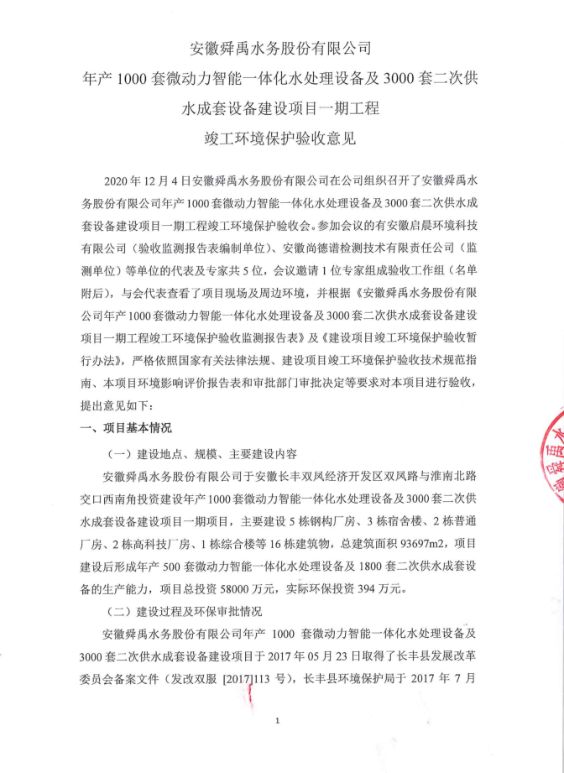

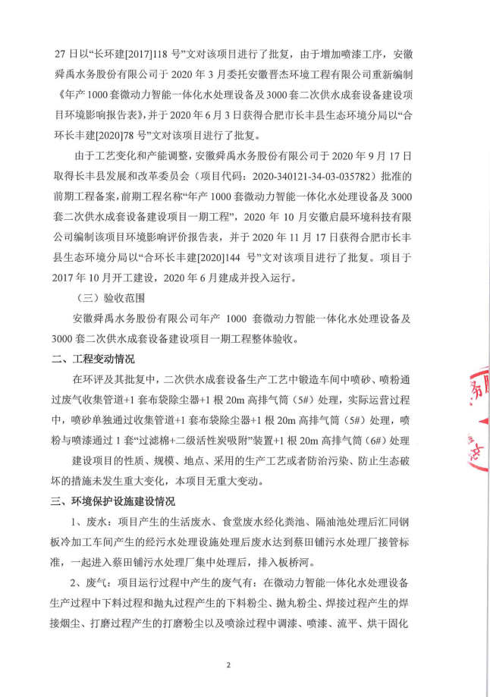

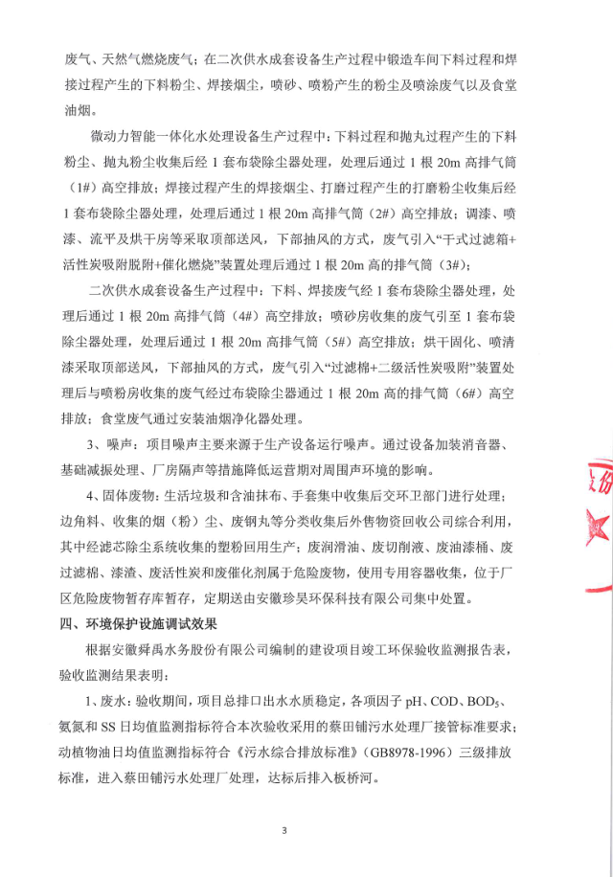

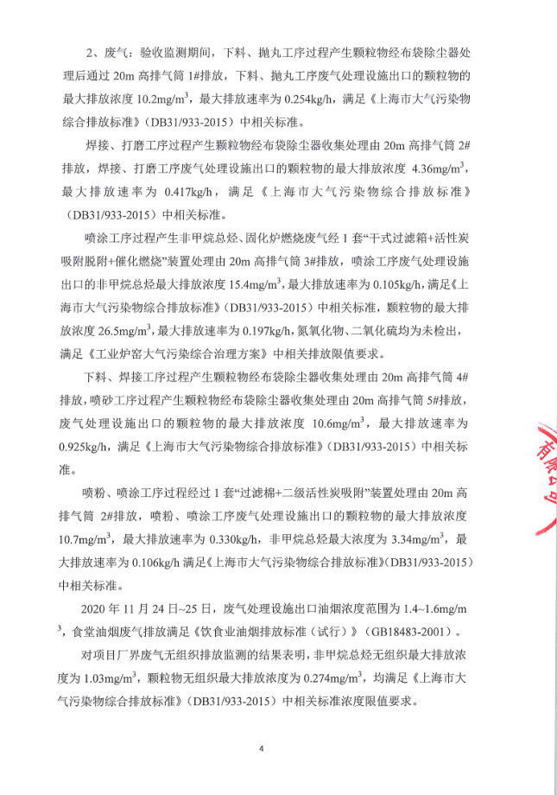

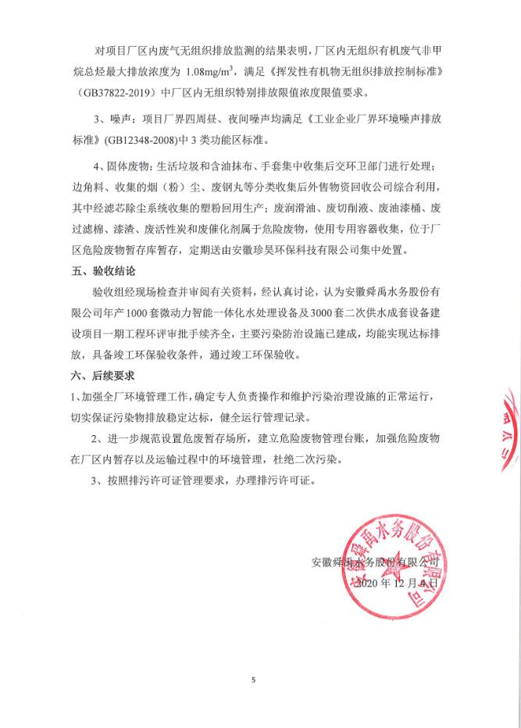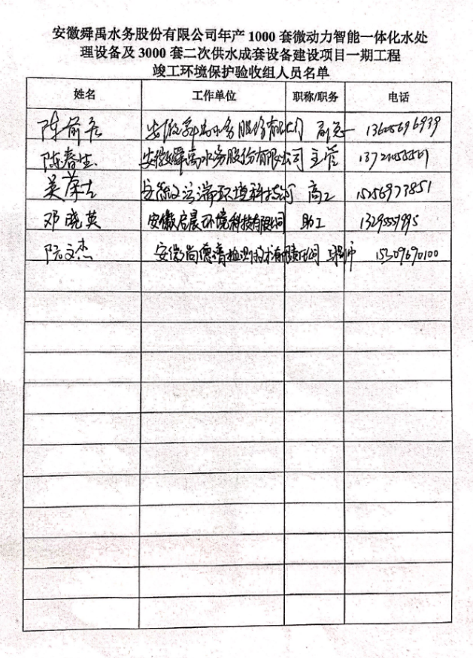

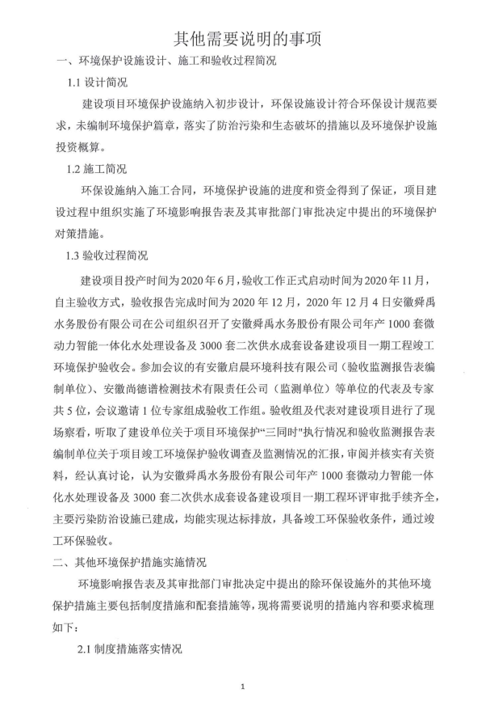

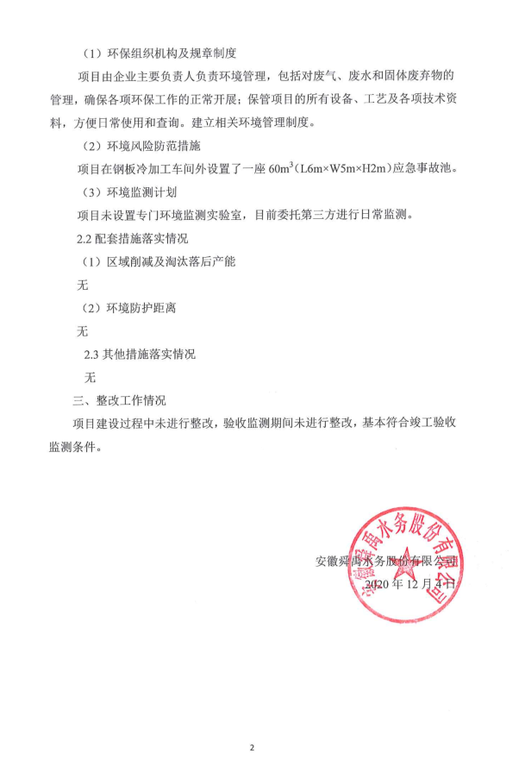

年产1000套微动力智能一体化水处理设备及3000套二次供水成套设备建设项目一期项目竣工环境保护验收监测报告表

建设单位： 安徽舜禹水务股份有限公司
编制单位： 安徽启晨环境科技有限公司

二〇二〇年十二月
建设单位法人代表： （签字）
编制单位法人代表： （签字）
项 目 负 责 人：陈春生
填 表 人：邓晓英

建设单位： | 安徽舜禹水务股份有限公司（盖章） | 编制单位： | 安徽启晨环境科技有限公司（盖章）
电 话： | 13721055501 | 电 话： | 1815563085
传 真： | / | 传 真： | /
邮 编： | 231131 | 邮 编： | 230000
地 址： | 安徽长丰双凤经济开发区双凤路与淮南北路交口西南角 | 地 址： | 合肥市蜀山区潜山北路496号新景花园9幢301室

表一
建设项目名称 | 年产1000套微动力智能一体化水处理设备及3000套二次供水成套设备建设项目一期工程
建设单位名称 | 安徽舜禹水务股份有限公司
建设项目性质 | 新建√ 改扩建 技改 迁建 （划√）
建设地点 | 安徽长丰双凤经济开发区双凤路与淮南北路交口西南角
主要产品名称 | 微动力智能一体化水处理设备、二次供水成套设备
设计生产能力 | 500套微动力智能一体化水处理设备、1800套二次供水成套设备
实际生产能力 | 500套微动力智能一体化水处理设备、1800套二次供水成套设备
建设项目  环评时间 | 2017年7月  2020年6月  2020年11月 |  | 开工建设时间 |  | 2017年10月
调试时间 | 2020年6月 |  | 验收现场监测时间 |  | 2020.11.24～2020.11.25
环评报告表  审批部门 | 合肥市长丰县生态环境分局 |  | 环评报告表编制单位 |  | 安徽启晨环境科技有限公司
环保设施  设计单位 | 扬州市讯辉科技有限公司 |  | 环保设施施工单位 |  | 扬州市讯辉科技有限公司
投资总概算（万元） | 58000 | 环保投资总概算（万元） |  | 394 | 比例 | 0.68%
实际总投资（万元） | 58000 | 实际环保投资（万元） |  | 394 | 比例 | 0.68%
验收监测依据 | 1）《中华人民共和国环境保护法》（2015.1.1）；  2）中华人民共和国国务院令第682号，《建设项目环境保护管理条例》，2017年07月16日；  3）环境保护部国环规环评[2017]4号《建设项目竣工环境保护验收暂行办法》2017年11月22日；  4）环境保护部，环发[2009]150号关于印发《环境保护部建设项目“三同时”监督检查和竣工环保验收管理规程（试行）》的通知，2009年12月；  5）生态环境保护部公告[2018]9号，《建设项目竣工环境保护验收技术指南（污染影响类）》，2018年05月16日；  6长丰县发展和改革委员会文件《关于年产1000套微动力智能一体化水处理设备及3000套二次供水成套设备建设项目一期工程项目备案的通知》（项目代码：2020-340121-34-03-035782），2020年9月17日；  7）合肥市长丰县生态环境分局《关于安徽舜禹水务股份有限公司年产1000套微动力智能一体化水处理设备及3000套二次供水成套设备建设项目一期工程环境影响报告表的批复意见》（合环长丰建[2020]144号），2020年11月17日；  8）安徽舜禹水务股份有限公司提供的相关技术、管理资料。
验收监测评价标准、标号、级别、限值 | 1、水污染物排放标准  厂区废水排放执行蔡田铺污水处理厂接管标准。  表1-1 废水排放标准 单位：mg/L（pH 为无量纲）  序号 污染物名称 标准值 标准来源  1 pH 6～9 蔡田铺污水处理厂接管标准  2 COD 420  3 BOD₅ 180  4 SS 220  5 NH₃-N 28  2、废气污染物排放标准  废气排放参照执行《上海市大气污染物综合排放标准》（DB31/933-2015）中相关标准，厂区内无组织有机废气排放执行《挥发性有机物无组织排放控制标准》（GB37822-2019）中厂区内无组织特别排放限值，具体详见下表。  表1-2 废气污染物排放限值  指标 最高允许 排放浓度 （mg/m³） 最高允许排放速率（kg/h） 厂界大气污染物监控点浓度限值  监控点 浓度 （mg/m³）  颗粒物 20 0.8 厂界大气污染物监控点 0.5  VOC 70 3.0 厂界大气污染物监控点 4.0  表1-3 厂区内无组织排放限值  污染物项目 特别排放限值（mg/m³） 限值含义 无组织排放监控位置  NMHC 6 监控点处1h平均浓度值 厂房外设置监控点  本项目烘干室固化炉热源采用天然气，主要为喷涂烘干固化工序提供热能。根据生态环境部办公厅“关于印发《工业炉窑大气污染综合治理方案》的通知”（环大气【2019】56号，2019年7月9日），固化炉天然气燃烧废气执行《工业炉窑大气污染综合治理方案》中相关排放限值要求，具体标准限值如下。  表1-4 工业炉窑废气排放标准  污染物 最高允许排放浓度 (mg/m³) 标准  固化炉 颗粒物 30 《工业炉窑大气污染综合治理方案》，环大气【2019】56号  SO₂ 200  NOx 300  食堂油烟排放参照执行《饮食业油烟排放标准（试行）》（GB18483-2001）中的相关限值要求。  表1-5 食堂油烟排放标准  规模 小型 中型 大型  最高允许排放浓度（mg/m³） 2.0  净化设施最低去除效率（%） 60 75 85  3、噪声排放标准  运营期厂界噪声执行《工业企业厂界环境噪声排放标准》（GB12348-2008）中3类标准，具体详见下表。  表1-6工业企业厂界环境噪声排放标准  标准 标准值（dB（A））  昼间 夜间  3类 65 55  4、固废  一般工业固体废物执行《一般工业固体废物贮存、处置场污染控制标准》（GB18599-2001）（2013年修改）中的有关规定。危险废物的处理处置执行《危险废物贮存污染控制标准》（GB18597-2001）及2013年修改单中的相关规定。
总量控制指标 | 本项目新增废气总量排放指标颗粒物：2.4465t/a，SO₂：0.011t/a，NO_{X}：0.037t/a、VOCs：0.4933t/a；  废水经市政管网排至污水处理厂，无需自行申请总量控制指标。

表二
2.1前言
安徽舜禹水务股份有限公司成立于2011年9月，是一家集研发、生产、销售、安装及运维服务为一体的企业，主要从事供水设备、消防设备、环保设备、中水回用设备、净水设备等开发、生产、销售、安装、售后运营与维护服务的企业。
安徽舜禹水务股份有限公司于2017年通过长丰县招商引资政策入驻安徽长丰双凤经济开发区，投资103000万元建设“年产1000套微动力智能一体化水处理设备及3000套二次供水成套设备建设项目”，该项目于2017年05月23日取得了长丰县发展改革委员会备案文件（发改双服 [2017]113号），长丰县环境保护局于2017年7月27日以“长环建[2017]118号”文对该项目进行了批复。
安徽舜禹水务股份有限公司经市场调研、实地考察等，增加水性漆喷涂工艺，将项目“微动力智能一体化水处理设备”产品原委外处理的喷漆工艺调整为在项目厂区自行加工处理，较原环评增加了喷漆工艺，建设单位于2020年3月委托安徽晋杰环境工程有限公司重新编制《年产1000套微动力智能一体化水处理设备及3000套二次供水成套设备建设项目环境影响报告表》，并于2020年6月3日经《关于安徽舜禹水务股份有限公司年产1000套微动力智能一体化水处理设备及3000套二次供水成套设备建设项目环境影响报告表的批复》（合环长丰建[2020]78号）批复。
本工程较原有批复工程增加了清洗、喷粉、烘干固化、喷清漆工艺（二次供水成套设备生产），减少了一次喷漆、烘干工艺（微动力智能一体化水处理设备生产），本工程较原有批复工程规模、采用的生产工艺发生了重大变动（且本工程重新经发改委备案，备案名称发生变化），因此需重新报批项目环境影响评价文件，建设单位于2020年9月17日取得长丰县发展和改革委员会（项目代码：2020-340121-34-03-035782）批准的前期工程备案，前期工程名称“年产1000套微动力智能一体化水处理设备及3000套二次供水成套设备建设项目一期工程”，并于2020年11月17日取得《关于安徽舜禹水务股份有限公司年产1000套微动力智能一体化水处理设备及3000套二次供水成套设备建设项目一期工程环境影响报告表的批复》（合环长丰建[2020]144号）批复。
本次验收范围为：年产500套微动力智能一体化水处理设备、1800套二次供水成套设备及其配套公辅设施。主要包括：5栋钢构厂房、3栋宿舍楼、2栋普通厂房、2栋高科技厂房、1栋综合楼等16栋建筑物，总建筑面积93697m²。
本项目于2017年10月开工建设，2020年6月竣工。根据《建设项目环境保护管理条例》（国务院令第682号）和《建设项目竣工环境保护验收暂行办法》（国环规环评[2017]4号）等有关规定，建设项目需要配套建设的环境保护设施，必须与主体工程同时设计、同时施工、同时投产使用。建设项目竣工后，建设单位应当如实查验、监测、记载建设项目环境保护设施的建设和运行情况。2020年11月，安徽舜禹水务股份有限公司委托安徽启晨环境科技有限公司编制本项目验收报告，并由安徽尚德谱检测技术有限责任公司组织监测人员对本项目排放的废气、废水、噪声进行了验收监测。
安徽启晨环境科技有限公司在对监测、检查结果进行认真分析和整理的基础上，对项目建设情况及环保制度落实情况进行了检查，编制本项目环境保护验收监测报告。
本次验收主要内容包括：（1）废气监测；（2）废水监测；（3）噪声监测；（4）固体废物检查；（5）环境管理检查
2.2工程建设内容
建设单位：安徽舜禹水务股份有限公司；
项目名称：年产1000套微动力智能一体化水处理设备及3000套二次供水成套设备建设项目一期工程；
建设地点：位于安徽长丰双凤经济开发区双凤路与淮南北路交口西南角，厂址中心地理坐标为东经117°28'95"，北纬31°97'48"；
项目性质：新建；
工程投资：本项目总投资58000万元，环保投资394万元。
劳动人员及生产天数：本项目劳动定员400人，实行单班制，每天8小时，年工作300天。
本项目占地面积125806.06，项目工程内容及规模：（见表2-1）
表2-1 项目实际建设内容与环评对比一览表
类别 | 单项工程名称 |  | 环评内容及规模 |  | 实际建设内容及规模
主体工程 | 钢板冷加工车间 |  | 位于厂房内设置微动力智能一体化水处理设备生产线，主要生产工序包括下料、折弯、抛丸、焊接、打磨、喷漆、流平、烘干、组装调试等；建筑面积6720m²，  年生产微动力智能一体化水处理设备500套 |  | 与环评一致
 | 锻造车间 |  | 位于厂房内设置水泵部件和气压罐生产线，主要生产工序包括下料、折弯、卷圆、焊接、喷砂、喷粉、烘干固化、喷清漆等，建筑面积13340m² | 年生产二次供水成套设备1800套 | 与环评一致
 | 水泵生产车间 |  | 位于厂房内设置水泵生产线，主要生产工序有下料、冲压（卷板）、机加工、清洗、焊接、组装、测试等，建筑面积6402m² |  | 与环评一致
 | 水箱板车间 |  | 位于厂房内设置水箱板生产线，主要生产工序有下料、折弯、冲压等工序，建筑面积2910m² |  | 与环评一致
辅助工程 | 综合楼 |  | 用于办公使用，建筑面积23625 m² |  | 用于办公使用，建筑面积27933.35 m²
 | 高科技厂房 |  | 2栋高科技厂房（1#高科技厂房、5#高科技厂房），作为预留使用，现阶段作为产品展示使用，建筑面积11567m² |  | 与环评一致
 | 实验车间 |  | 3栋实验车间（1#实验车间、2#实验车间、3#实验车间），作为预留使用，现阶段作为产品展示使用，总建筑面积2971m² |  | 与环评一致
 | 5#厂房 |  | 用作食堂，建筑面积3683.8m² |  | 与环评一致
 | 宿舍楼 |  | 3栋宿舍楼，提供职工住宿，总建筑面积11511m² |  | 3栋宿舍楼，提供职工住宿，总建筑面积11188.36m²
 | 4#厂房 |  | 提供生产人员午间休息使用，建筑面积3608.5m² |  | 与环评一致
储运工程 | 零部件仓库（水箱装配车间） |  | 用于外购各类零部件储存使用，建筑面积2910m² |  | 与环评一致
 | 油漆库 |  | 位于零部件仓库西侧中间区域，建筑面积100m² |  | 与环评一致
 | 钢板冷加工车间原料区 |  | 位于钢板冷加工车间东侧及南侧区域，建筑面积1000m² |  | 与环评一致
 | 钢板冷加工车间成品区 |  | 位于钢板冷加工车间焊接区临时存放 |  | 与环评一致
 | 锻造车间原料仓库 |  | 位于锻造车间南侧设置原料仓库，建筑面积800m² |  | 与环评一致
 | 锻造车间产品仓库 |  | 位于成套设备东侧区域设置产品仓库，包含半成品区、成品区、发货区等，建筑面积4500m² |  | 与环评一致
 | 水泵生产车间原料区 |  | 位于水泵生产车间东北角，建筑面积300m² |  | 与环评一致
 | 水泵生产车间成品仓库 |  | 位于水泵生产车间西侧区域设置成品仓库，包含包装区、成品仓库等，建筑面积800m² |  | 与环评一致
 | 水箱板车间原料区 |  | 位于水箱板车间西北侧区域，建筑面积400m² |  | 与环评一致
 | 水箱板车间成品仓库 |  | 位于水箱板车间东侧中间区域，建筑面积1200m² |  | 与环评一致
公用工程 | 供水系统 |  | 双凤经济开发区供水管网，用水量17208.6t/a |  | 与环评一致
 | 排水系统 |  | 雨污分流。  雨水经厂区雨水管网收集后排入周边道路市政雨水管网；废水经市政污水管网排入蔡田铺污水处理厂处理，达标后排入板桥河，排放量14148t/a |  | 与环评一致
 | 供电系统 |  | 双凤经济开发区市政电网供给，用电量500万kwh/a |  | 与环评一致
环保工程 | 废气处理 | 钢板冷加工车间 | 集气装置+废气收集管道+2套布袋除尘器+1根20m高排气筒（1#） | 收集效率80%，  处理效率99% | 下料、抛丸工序（钢板冷加工车间）集气装置+废气收集管道+2套布袋除尘器+1根20m高排气筒（1#）
 |  |  | 集气装置+废气收集管道+1套布袋除尘器+1根20m高排气筒（2#） | 收集效率80%，  处理效率99% | 焊接、打磨工序（钢板冷加工车间）集气装置+废气收集管道+1套布袋除尘器+1根20m高排气筒（2#）
 |  |  | “干式过滤箱+活性炭吸附脱附+催化燃烧装置” +1根20m高排气筒（3#） | 收集效率95%，  处理效率95% | 喷涂工序产生的颗粒物、非甲烷总烃，烘干废气及天然气燃烧尾气产生的SO₂、NO_{X}（钢板冷加工车间）经过“干式过滤箱+活性炭吸附脱附+催化燃烧装置” +1根20m高排气筒（3#）
 |  | 锻造车间 | 集气装置/焊接房+废气收集管道+2套布袋除尘器+1根20m高排气筒（4#） | 收集效率80%，  处理效率99% | 下料、焊接工序产生的颗粒物（锻造车间）集气装置/焊接房+废气收集管道+2套布袋除尘器+1根20m高排气筒（4#）
 |  |  | 废气收集管道+1套布袋除尘器+1根20m高排气筒（5#） | 收集效率80%，  处理效率99% | 喷砂工序产生的颗粒物（锻造车间）经过废气收集管道+1套布袋除尘器+1根20m高排气筒（5#）
 |  |  | 1套“过滤棉+二级活性炭吸附”装置+1根20m高排气筒（6#） | 收集效率95%，  处理效率90% | 喷粉、喷涂工序（锻造车间）产生的颗粒物、非甲烷总烃经过布袋除尘器、1套“过滤棉+二级活性炭吸附”装置+1根20m高排气筒（6#）
 |  | 水泵生产车间 | 设备自带布袋除尘器（2套） | 处理效率99% | 焊接工序（水泵生产车间）产生的颗粒物经过设备自带布袋除尘器（2套）
 |  | 食堂 | 油烟净化器+排烟管道 | 处理效率75% | 与环评一致
 | 噪声控制 | 安装减震垫；  设置设备用房 |  |  | 与环评一致
 | 废水处理 | 雨污水管网；  化粪池、隔油池 |  |  | 与环评一致
 |  | 污水处理设施，处理规模1.5t/d，采用 “物化+生化”工艺
 | 地下水及土壤防治 | 分区防渗（喷漆房、油漆仓库及危险废物暂存库重点防渗；厂房其他区域一般防渗） |  |  | 与环评一致
 | 固废处理 | 生活垃圾收集设施 |  |  | 与环评一致
 |  | 一般固废堆场，建筑面积100m² |  |  | 与环评一致
 |  | 危险废物暂存库，建筑面积45m² |  |  | 与环评一致
 | 环境风险防范 | 事故池，容积260m³ |  |  | 在钢板冷加工车间外设置了一座60m³（L6m×W5m×H2m）应急事故池
项目主要生产设备（见表2-2）
表2-2 生产设备一览表
序号 | 环评情况 |  |  | 实际情况
 | 设备名称 | 规格/型号 | 台（套）数 | 设备名称 | 规格/型号 | 数量
一、 | 微动力智能一体化水处理设备生产设备（钢板冷加工车间）
1 | 等离子切割机 | BODA-3500S-11-D | 1套 | 等离子切割机 | BODA-3500S-11-D | 1套
2 | 手持式火焰切割机 | / | 2台 | 手持式火焰切割机 | / | 2台
3 | 激光切割机 | SWING-3-6020 | 1台 | 激光切割机 | SWING-3-6020 | 1台
4 | 切割机 | GZK-4233 | 1套 | 切割机 | GZK-4233 | 1套
5 | 折弯机（4米） | WE67K-250/4000 DA52S | 1套 | 折弯机（4米） | WE67K-250/4000 DA52S | 1套
6 | 气保焊机 | NB-500IGBT | 12台 | 气保焊机 | NB-500IGBT | 12台
7 | 打磨机 | GWS6-100 | 6把 | 打磨机 | GWS6-100 | 6把
8 | 调漆房 | L8000×W3700×H4000mm | 1间 | 调漆房 | L8000×W3700×H4000mm | 1间
9 | 喷漆房 | L20000×W6000×H7000mm | 1间 | 喷漆房 | L20000×W6000×H7000mm | 1间
10 | 流平房 | L20500×W3700×H4000mm | 1间 | 流平房 | L20500×W3700×H4000mm | 1间
11 | 烘干房 | L18000×W3700×H4000mm | 1间 | 烘干房 | L18000×W3700×H4000mm | 1间
12 | 折弯机器人 | ER220-2650 | 1台 | 折弯机器人 | ER220-2650 | 1台
二、 | 二次供水成套设备生产设备
（一） | 锻造车间
1 | 液压摆式剪板机 | QC12Y-8X2500 | 1台 | 液压摆式剪板机 | QC12Y-8X2500 | 1台
2 | 液压摆式剪板机 | QC12Y-16X2500 | 1台 | 液压摆式剪板机 | QC12Y-16X2500 | 1台
3 | 材料切割机 | J3D-400D | 15台 | 材料切割机 | J3D-400D | 15台
4 | 上辊万能式卷板机 | W11S-12*2000 | 1台 | 上辊万能式卷板机 | W11S-12*2000 | 1台
5 | 喷砂房 | L5.2m×W4.5m×H5.0m | 2间 | 喷砂房 | L5.2m×W4.5m×H5.0m | 2间
6 | 喷粉房 | L5.2m×W4.5m×H5.0m | 1间 | 喷粉房 | L5.2m×W4.5m×H5.0m | 1间
7 | 烘房 | L5m×W4m×H5.0m | 1间 | 烘房 | L5m×W4m×H5.0m | 1间
8 | 喷清漆房 | L4m×W4m×H4m | 1间 | 喷清漆房 | L4m×W4m×H4m | 1间
9 | 逆变式脉冲氩弧焊机 | WSM-400(W381) | 6台 | 逆变式脉冲氩弧焊机 | WSM-400(W381) | 6台
10 | 逆变式脉冲氩弧焊机 | WSM-400(W382) | 4台 | 逆变式脉冲氩弧焊机 | WSM-400(W382) | 4台
11 | 叉车 | CPD30 | 1台 | 叉车 | CPD30 | 1台
12 | 激光切割机 | TQL-MFC1000GBE6015 | 1台 | 激光切割机 | TQL-MFC1000GBE6015 | 1台
13 | 等离子焊机 | 2102-0141-0016-0000 | 1台 | 等离子焊机 | 2102-0141-0016-0000 | 1台
14 | 法兰与支管焊接机器人 | NV81-CCFN | 2台 | 法兰与支管焊接机器人 | NV81-CCFN | 2台
15 | 折弯机 | WC67Y-160/3200 | 1台 | 折弯机 | WC67Y-160/3200 | 1台
16 | 空压机 | SCK-75SA-PM、2019002011010 | 2台 | 空压机 | SCK-75SA-PM、2019002011010 | 2台
17 | 喷砂机器人 | IRB4600-2.55-40 | 1台 | 喷砂机器人 | IRB4600-2.55-40 | 1台
18 | 行车 | / | 4台 | 行车 | / | 4台
（二） | 水泵生产车间
1 | 数控车床 | HTC-3650、CAK50135dj、SK50P | 5台 | 数控车床 | HTC-3650、CAK50135dj、SK50P | 5台
2 | 机械手 | 3RS010N-AC01 | 1台 | 机械手 | 3RS010N-AC01 | 1台
3 | 数控冲压单元 | JW36-250 | 1台 | 数控冲压单元 | JW36-250 | 1台
4 | 开式固定压力机 | JH21-60、JH21-25、JH21-60、JH21-45、JH21-80、JH21-45、JH21-80、JH21-110、JH21-200  、JH21-125 | 10台 | 开式固定压力机 | JH21-60、JH21-25、JH21-60、JH21-45、JH21-80、JH21-45、JH21-80、JH21-110、JH21-200  、JH21-125 | 10台
5 | 送料机 | GD-200 | 1台 | 送料机 | GD-200 | 1台
6 | 四柱液压机 | Y28-200、Y28-100、Y28-75 | 3台 | 四柱液压机 | Y28-200、Y28-100、Y28-75 | 3台
7 | 两棍式卷圆机 | / | 1台 | 两棍式卷圆机 | / | 1台
8 | 三锟非对称式卷板机 | W11F-3*1200 | 1台 | 三锟非对称式卷板机 | W11F-3*1200 | 1台
9 | 剪板机 | QC12Y-8*2500 | 1台 | 剪板机 | QC12Y-8*2500 | 1台
10 | 带锯床 | GB4228 | 1台 | 带锯床 | GB4228 | 1台
11 | 滚丝机 | ZB28-125A | 1台 | 滚丝机 | ZB28-125A | 1台
12 | 平面磨床 | M7130H | 1台 | 平面磨床 | M7130H | 1台
13 | 立式钻床 | Z5140B | 2台 | 立式钻床 | Z5140B | 2台
14 | 加工中心 | VF-1165 | 1台 | 加工中心 | VF-1165 | 1台
15 | 线切割 | BM630D-CT、DK7750D | 2台 | 线切割 | BM630D-CT、DK7750D | 2台
16 | 摇臂钻 | Z3050*16/1 | 1台 | 摇臂钻 | Z3050*16/1 | 1台
17 | 台钻 | Z516 | 1台 | 台钻 | Z516 | 1台
18 | 普通车床 | CS6150、CA6150B/A | 4台 | 普通车床 | CS6150、CA6150B/A | 4台
19 | 砂轮机 | MC3025 | 1台 | 砂轮机 | MC3025 | 1台
20 | 水泵测试台 | TPA-3A | 1台 | 水泵测试台 | TPA-3A | 1台
21 | 叉车 | CPD30 | 1台 | 叉车 | CPD30 | 1台
22 | 激光机器人焊接机 | ZG-3DG-3000F、IPG-2000 | 2台 | 激光机器人焊接机 | ZG-3DG-3000F、IPG-2000 | 2台
23 | 输送带通过式清洗机 | S1321 | 1台 | 输送带通过式清洗机 | S1321 | 1台
（三） | 水箱板车间
1 | 剪板机 | 12*3200 | 1台 | 剪板机 | 12*3200 | 1台
2 | 南通液压机 | JH21-25 | 1台 | 南通液压机 | JH21-25 | 1台
3 | 无锡金球折弯机 | WE-67K-250/3200 | 1台 | 无锡金球折弯机 | WE-67K-250/3200 | 1台
4 | 液压机 | 无 | 1台 | 液压机 | 无 | 1台
5 | 开式可倾压力机 | J23-16B | 1台 | 开式可倾压力机 | J23-16B | 1台
6 | 开式固定台压力机 | JH21-25 | 1台 | 开式固定台压力机 | JH21-25 | 1台
7 | 激光打标机 | ZG-MF50 | 1台 | 激光打标机 | ZG-MF50 | 1台
8 | 叉车 | CPD35 | 1台 | 叉车 | CPD35 | 1台
2.3原辅材料、能源消耗及水平衡
主要原辅材料及能源消耗：
本项目主要原辅材料及能源消耗，见表2-4。
表2-4 主要原辅材料及能源消耗一览表
序号 | 原辅料名称 |  |  |  | 型号/性状 | 包装规格 | 单位 | 环评年消耗量 |  |  | 实际年消耗量
微动力智能一体化水处理设备原辅材料（钢板冷加工车间）
1 | 耐候钢板 |  |  |  | 5~8mm，板状 | 散装、堆放 | 吨 | 60 |  |  | 60
2 | 不锈钢板 |  |  |  | 2~3mm，板状 | 散装、堆放 | 吨 | 30 |  |  | 30
3 | 外购配套零部件 |  | 电机 |  | / | 箱装 | 套 | 500 |  |  | 500
 |  |  | 水泵 |  | / | 箱装 | 套 | 500 |  |  | 500
 |  |  | 加药系统 |  | / | 箱装 | 套 | 500 |  |  | 500
 |  |  | 紫外线消毒器 |  | / | 箱装 | 套 | 500 |  |  | 500
 |  |  | 五金配件 |  | 螺丝螺母等 | 箱装 | 套 | 500 |  |  | 500
4 | 气保焊丝 |  |  |  | 1.2mm | 盒装，20kg/盒 | 吨 | 2.0 |  |  | 2.0
5 | 钢丸 |  |  |  | 丸状 | 铁桶装，25kg/桶 | 吨 | 1.0 |  |  | 1.0
6 | CO₂ |  |  |  | 气态 | 钢瓶，10kg/瓶 | Kg | 5400 |  |  | 5400
7 | Ar |  |  |  | 气态 | 钢瓶，10kg/瓶 | Kg | 30000 |  |  | 30000
8 | O₂ |  |  |  | 气态 | 钢瓶，10kg/瓶 | 瓶 | 10 |  |  | 10
9 | 乙炔 |  |  |  | 气态 | 钢瓶，6kg/瓶 | 瓶 | 10 |  |  | 10
10 | 高固水性环氧漆 |  |  |  | 甲组分 | 铁桶装，25kg/桶 | 吨 | 61.39 |  | 92.09 | 61.39 | 92.09
 |  |  |  |  | 乙组分 | 铁桶装，25kg/桶 | 吨 | 30.7 |  |  | 30.7
11 | 水性聚氨酯面漆 |  |  |  | 甲组分 | 铁桶装，25kg/桶 | 吨 | 4.31 |  | 7.19 | 4.31 | 7.19
 |  |  |  |  | 乙组分 | 铁桶装，25kg/桶 | 吨 | 2.88 |  |  | 2.88
二次供水成套设备原辅材料
1 | 304不锈钢板材 |  |  |  | 1.0-2.5 | 散装、堆放 | 吨 | 600 |  |  | 600
2 | 外购配套零部件 |  | 电机 |  | 2.2-11KW | 箱装 | 只 | 1800 |  |  | 1800
 |  |  | 水泵底座 |  | / | 箱装 | 台 | 1800 |  |  | 1800
 |  |  | 法兰、阀门 |  | —— | 箱装 | 台 | 1800 |  |  | 1800
 |  |  | 不锈钢气压罐 |  | 不锈钢 | 箱装 | 台 | 1800 |  |  | 1800
 |  |  | 稳流罐封头 |  |  | 箱装 | 台 | 1800 |  |  | 1800
 |  |  | 控制柜箱 |  | —— | 箱装 | 台 | 1800 |  |  | 1800
 |  |  | 变频器 |  | ACS510-01 | 箱装 | 台 | 1800 |  |  | 1800
 |  |  | 电缆电线 |  | —— | 箱装 | 米 | 160万 |  |  | 160万
3 | 塑粉 |  |  |  | 粉状 | 袋装 | 吨 | 4.1 |  |  | 4.1
4 | 水性聚氨酯清漆 |  |  |  | 液态 | 铁桶装，25kg/桶 | 吨 | 0.81 |  |  | 0.81
5 | 水管 |  |  |  | —— | 散装 | 米 | 30万 |  |  | 30万
6 | 焊丝 |  |  |  | 1.2mm | 盒装，20kg/盒 | 吨 | 10 |  |  | 10
7 | 陶瓷丸 |  |  |  | 丸状 | 铁桶装，25kg/桶 | 吨 | 15 |  |  | 15
8 | Ar |  |  |  | 气态 | 钢瓶，8kg/瓶 | Kg | 40000 |  |  | 40000
公共原料
1 |  | 润滑油 |  |  | 液态 | 铁桶装，250kg/桶 | 吨 | 1.0 |  |  | 1.0
2 |  | 切削液 |  |  | 液态 | 铁桶装，25kg/桶 | 吨 | 0.5 |  |  | 0.5
能源消耗
序号 |  |  |  | 名称 | 型号规格 |  | 单位 |  | 环评年消耗量 |  | 实际年消耗量
1 |  |  |  | 水 | 自来水 |  | t/a |  | 17208.6 |  | 17208.6
2 |  |  |  | 电 | 380/220V、50HZ |  | 万度/年 |  | 500 |  | 500
3 |  |  |  | 天然气 | / |  | m³/a |  | 20000 |  | 20000
水平衡分析：
厂区用水由双凤经济开发区供水管网供给，主要用于调漆用水、生活用水、食堂用水、办公区保洁用水、绿化用水、清洗用水、钢板冷加工车间用水等。日用水量57.362t，年用水量17208.6t。
表5-3 项目新鲜水用量及排水量分析表
序号 | 名称 |  |  | 用水标准 | 用水量（t） | 排水量（t）
1 | 调漆用水 |  |  | 约26t/a | 0.087 | 0
2 | 生活用水 |  | 住宿 | 120L/人•d | 24 | 20.4
 |  |  | 非住宿 | 60L/人•d | 11.4 | 9.7
3 | 食堂用水 |  |  | 20L/人次•d | 12 | 10.2
4 | 办公区地面保洁用水 |  |  | 0.08L/m²·d | 6.2 | 5.6
5 | 绿化用水 |  |  | 1.0L/m².d、5天浇灌一次 | 2.23 | 0
6 | 清洗用水 |  |  | 1个月更换一次，每次更换量1.2t | 0.045 | 0.04
7 | 钢板冷加工车间用水 | 生活用水 |  | 60L/人•d | 0.9 | 0.77
8 |  | 喷枪清洗用水 |  | / | 0.2 | 0.18
9 |  | 地面保洁用水 |  | / | 0.3 | 0.27
合计 |  |  |  |  | 57.362 | 47.16
本项目营运期职工人数为400人，年工作300天。项目水平衡图如图2-1：
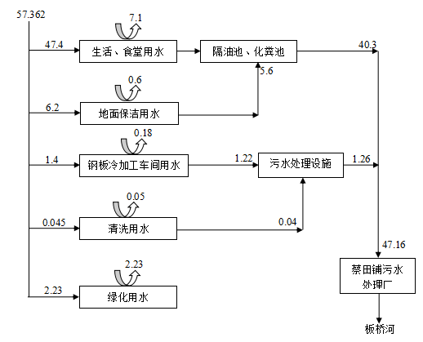
图2-1 项目水平衡图 单位：m³/d
2.4主要工艺流程及产污环节
项目营运期的工艺流程与环评时设计的工艺流程相同，工艺流程及产污节点图：
- 微动力智能一体化水处理设备生产工艺
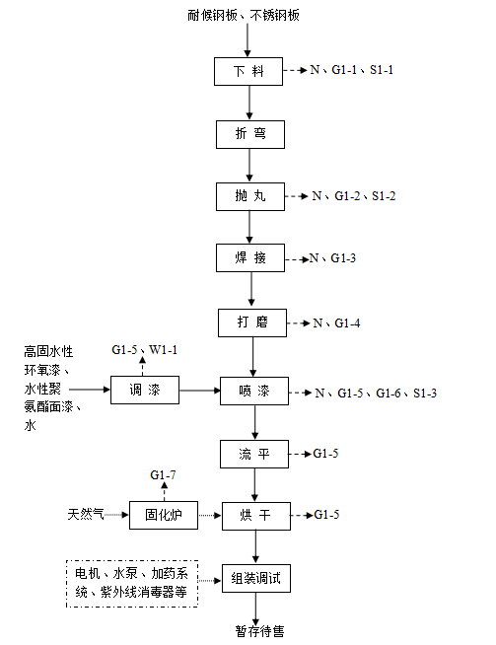
图2-2 微动力智能一体化水处理设备生产工艺流程及产污点节图
注：N—噪声；G1-1—下料粉尘、G1-2—抛丸粉尘、G1-3—焊接烟尘、G1-4—打磨粉尘、G1-5—VOCs、G1-6—漆雾颗粒物、G1-7—天然气燃烧废气；S1-1—边角料、S1-2—废钢丸、S1-3—漆渣。
生产工艺流程简述：
本项目微动力智能一体化水处理设备主要由设备箱体、电机、水泵、加药系统、紫外线消毒器等零部件组成，厂区主要生产设备箱体，其他零部件均外购产品，不在厂区生产。
1、下料：
根据生产的需要，使用等离子切割机、火焰切割机及激光切割机等对外购的耐候钢板、不锈钢板等进行切割、下料。
2、折弯：
使用折弯机对切割好的材料进行折弯成型制作。
3、抛丸：
将折弯处理好的工件送入到一体化抛丸底漆预处理设备进行抛丸预处理。工件由辊道输送系统送至封闭的抛丸清理室，利用抛丸器高速旋转的叶轮使弹丸加速打击至工件表面，对其表面进行冲击、刮削，以清除工件表面锈蚀和污物，然后利用滚刷和高压风机将工件表面的积丸和浮尘扫吹干净，清理后的钢材通过输出辊道快速送出，进入下一道工序。
5、焊接
根据工件处理需要，利用气保焊机等对工件进行组件拼焊、整体组焊等，焊接成所需设计的产品主体框架。
6、打磨：
通过人工使用打磨机对焊接焊缝等进行打磨处理。
7、喷漆、流平、烘干：
喷涂主要对工件内、外表面进行喷涂，在独立封闭式喷漆房内采用人工喷涂，喷涂完成后通过封闭式流平室送入独立封闭式烘干房进行烘干处理。烘干房采用热风循环干燥原理，由天燃气燃烧转换成热能放出热量，再由风机将热风送至烘干室，烘干油漆。工件通过烘干室烘干后，表面漆膜可达到指干(或实干)状态。喷漆工件内、外表面均需喷涂3次，采用水性漆。
项目设置1间独立调漆室用于调漆，调漆过程需用水稀释。
8、组装调试：
将外购的电机、水泵、加药系统、紫外线消毒器等零部件组装到厂区自行加工好的水处理设备箱体内部，得到产品。厂区检验人员对设备性能进行调试。
9、检验入库：
经检验合格后的产品暂存待售，等待出厂；不合格产品经检修合格后再包装入库，等待出厂即可。
主要产污节点如下：
表5-1 钢板冷加工车间产污节点一览表
项目 | 污染工序 | 污染物（因子）
废水 | 喷枪清洗 | W1-1：喷枪清洗废水
 | 车间地面保洁 | W1-2：地面保洁
 | 职工办公生活 | W1-3：生活污水
废气 | 下料工序 | G1-1：下料粉尘
 | 抛丸工序 | G1-2：抛丸粉尘
 | 焊接工序 | G1-3：焊接烟尘
 | 打磨工序 | G1-4：打磨粉尘
 | 调漆、喷漆、流平、烘干工序 | G1-5：VOCs
 |  | G1-6：漆雾颗粒物
 | 烘干工序固化炉 | G1-7：天然气燃烧废气
固废 | 下料工序 | S1-1：边角料
 | 抛丸工序 | S1-2：废钢丸
 | 喷漆工序 | S1-3：漆渣
噪声 | 设备 | 设备运行噪声
（2）二次供水成套设备生产工艺
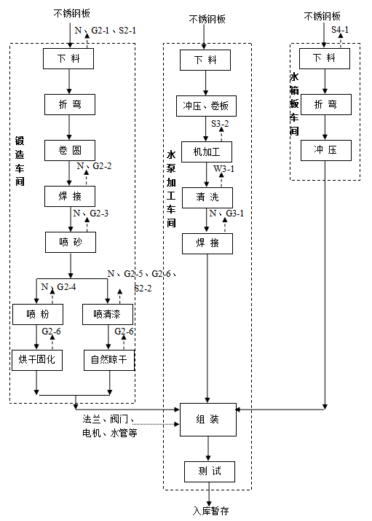
图2-3 二次供水成套设备生产工艺流程及产污点节图
注：N—噪声；G2-1—下料粉尘、G2-2—焊接烟尘、G2-3—喷砂粉尘、G2-4—喷粉粉尘、G2-5—漆雾颗粒物、G2-6—VOCs；S2-1—边角料、S2-2—漆渣。G3-1—焊接烟尘；S3-1—边角料、S3-2—废切削液；W3-1—板材清洗废水。S4-1—边角料。
工艺流程简述：
本项目二次供水设备生产，厂区主要进行不锈钢水箱箱体、气压罐及水泵部件生产，生产所用电机、水泵底座、法兰、水管等零部件均为外购。
锻造车间：
1、下料：
根据生产的需要，在锻造车间使用液压摆式剪板机、材料切割机或激光切割机等对外购的不锈钢板等进行切割、下料。
2、折弯：
使用折弯机对切割好的材料进行折弯成型制作。
3、卷圆：
使用卷板对材料进行卷圆成型制作。
4、焊接：
根据工件处理需要，利用氩弧焊机、等离子焊机等对工件进行组件焊接成型。
5、喷砂：
本项目喷砂工序在单独密闭的喷砂房内进行。喷砂可以提高工件的光洁度，能使工件露出均匀一致的金属本色，使工件外表更美观，好看，同时可以改变工件表面应力状态，使工件表面硬化，提高零件的耐磨性和抗疲劳强度，提高工件的使用寿命。
6、喷粉、烘干固化：
根据生产需要，对部分部件进行喷粉处理。本项目喷粉采用静电喷涂方式，涂料呈粉状。在喷塑房内进行喷塑作业时，粉末涂料由供粉系统借压缩空气气体送入喷枪，通过高压静电发生器产生的高压，粉末靠静电力吸附在工件上，形成均匀涂膜，经加热熔融形成坚固涂层。
喷粉后烘干固化位于封闭的烘房内进行，烘房采用电加热。
7、喷清漆、自然晾干：
根据生产需要，对部分部件进行喷清漆处理，在独立封闭式喷清漆房内采用人工喷涂，喷涂完成后位于喷清漆房内自然晾干。
水泵生产车间：
1、下料：
根据生产的需要，在锻造车间使用液压摆式剪板机、材料切割机或激光切割机等对外购的不锈钢板等进行切割、下料。
2、冲压、卷板：
根据生产需要在水泵生产车间通过压力机、卷板机、卷圆机等将下料后的板材冲压、卷板成型。
3、机加工
根据生产需要在水泵生产车间通过加工中心设备、数控车床、立式钻床、台钻、滚丝机等设备对工件进行车、铣、钻、滚丝等机加工处理。
4、清洗
根据产品需要，对板材进行清洗，清洗使用自来水，添加少量清洗剂，清洗剂浓度不够时添加，清洗废水约一个月更换一次，每次更换量约1t。
5、焊接：
将经机加工处理好的工件利用激光机器人焊接机等对工件进行焊接处理。
6、组装：
将外购的电机、水泵底座等配件组装到加工好的水泵部件内，得到成品水泵部件。
将厂区制作好的不锈钢水箱、气压罐、水泵部件及外购的成品、法兰、阀门、电机、水管等部件进行整体组装，得到二次供水成套设备产品（部分产品直接发往现场组装）。
7、检验：
技术人员对组装好的设备进行性能检测，检验合格后入库暂存；不合格产品经厂区检修合格后再入库暂存。
水箱板车间：
水箱板生产工艺较为简单，板材经下料、折弯、冲压即可。
主要产污节点如下：
表5-2 二次供水成套设备生产产污节点一览表
项目 | 污染工序 |  | 污染物（因子）
废水 | 水泵生产车间 | 板材清洗 | W3-1：板材清洗废水
废气 | 锻造车间 | 下料工序 | G2-1：下料粉尘
 |  | 焊接工序 | G2-2：焊接烟尘
 |  | 抛丸工序 | G2-3：喷砂粉尘
 |  | 喷粉工序 | G2-4：喷粉粉尘
 |  | 喷漆工序 | G2-5：漆雾颗粒物
 |  | 喷漆工序、烘干固化 | G2-6：VOCs
 | 水泵生产车间 | 焊接工序 | G3-1：焊接烟尘
固废 | 锻造车间 | 下料工序 | S2-1：边角料
 |  | 喷漆工序 | S2-2：漆渣
 | 水泵生产车间 | 下料工序 | S3-1：边角料
 |  | 机加工 | S3-2：废切削液
 | 水箱板车间 | 下料工序 | S4-1：边角料
噪声 | 设备 |  | 设备运行噪声
2.5项目变动情况
根据现场勘查，本项目实际生产与环评有一点不同。
（1）环评中二次供水成套设备生产工艺中锻造车间中喷砂、喷粉通过废气收集管道+1套布袋除尘器+1根20m高排气筒（5#）处理，实际运营过程中，喷砂单独通过收集管道+1套布袋除尘器+1根20m高排气筒（5#）处理，喷粉与喷漆通过1套“过滤棉+二级活性炭吸附”装置+1根20m高排气筒（6#）处理。
以上变动环保设施不变，污染物排放量未增加，不属于重大变动。因此，本项目按照环评要求建设无重大变动。

表三
3.1主要污染源、污染物处理和排放
3.1.1废气
本项目运行过程中产生的废气有：在微动力智能一体化水处理设备生产过程中下料过程和抛丸过程产生的下料粉尘、抛丸粉尘、焊接过程产生的焊接烟尘、打磨过程产生的打磨粉尘以及喷涂过程中调漆、喷漆、流平、烘干固化废气、天然气燃烧废气；在二次供水成套设备生产过程中锻造车间下料过程和焊接过程产生的下料粉尘、焊接烟尘，喷砂、喷粉产生的粉尘及喷涂废气以及食堂油烟。
在微动力智能一体化水处理设备生产过程中：下料过程和抛丸过程产生的下料粉尘、抛丸粉尘收集后经1套布袋除尘器处理，处理后通过1根20m高排气筒（1#）高空排放；原本在抛丸之后有个喷底漆工序设有一套有机废气处理装置+20m高排气筒，现实际运营过程中不涉及喷底漆工序，故这套环保装置跟15m高排气筒不用；焊接过程产生的焊接烟尘、打磨过程产生的打磨粉尘收集后经1套布袋除尘器处理，处理后通过1根20m高排气筒（2#）高空排放；调漆、喷漆、流平及烘干房等采取顶部送风，下部抽风的方式，废气引入“干式过滤箱+活性炭吸附脱附+催化燃烧”装置处理后通过1根20m高的排气筒（3#）；
在二次供水成套设备生产过程中：下料、焊接废气经1套布袋除尘器处理，处理后通过1根20m高排气筒（4#）高空排放；喷砂房收集的废气引至1套布袋除尘器处理，处理后通过1根20m高排气筒（5#）高空排放；烘干固化、喷清漆等采取顶部送风，下部抽风的方式，废气引入“过滤棉+二级活性炭吸附”装置处理后与喷粉房收集的废气经过布袋除尘器通过1根20m高的排气筒（6#）高空排放；食堂废气通过安装油烟净化器处理，项目产生废气均能得到合理的处理措施,对周边环境影响较小。
3.1.2废水
项目实行“雨污分流”的排水体制，雨水排入园区雨水管网；建设单位在钢板冷加工车间外建设一套污水处理设施用于处理钢板冷加工车间产生的全部废水（含喷枪清洗废水、保洁废水、生活污水等）以及板材清洗废水，其中板材清洗废水每次更换后使用密闭吨桶运送至污水处理设施调节池暂存，分批次进入污水处理设施处理与生活废水、食堂废水经化粪池、隔油池处理达标排入蔡田铺污水处理厂。
建设项目建成后，生活废水、食堂废水经化粪池、隔油池处理后与钢板冷加工车间产生的全部废水经污水处理设施处理后废水达到蔡田铺污水处理厂接管标准，一起进入蔡田铺污水处理厂集中处理后，排入板桥河。
3.1.3噪声
项目高噪声设备经厂房隔声、距离衰减、机械设备安装隔声罩、减振底座等措施后，厂界噪声满足《工业企业厂界环境噪声排放标准》（GB12348-2008）3类标准要求，即昼间噪声值≤65dB(A)，夜间噪声值≤55dB(A)。
3.1.4固体废物
生活垃圾和含油抹布、手套集中收集后交环卫部门进行处理；边角料、收集的烟（粉）尘、废钢丸等分类收集后外售物资回收公司综合利用，其中经滤芯除尘系统收集的塑粉回用生产；废润滑油、废切削液、废油漆桶、废过滤棉、漆渣、废活性炭和废催化剂属于危险废物，使用专用容器收集，位于厂区危险废物暂存库暂存，定期送由安徽珍昊环保科技有限公司集中处置。
通过采取以上措施，建设项目各项固体废物均能得到有效处置，处置方案可行，经过以上处置措施后可达到零排放,不会产生二次污染。
3.2环保投资
本项目总投资58000万元，环保投资394万元，占总投资额的0.68%。项目环保设施及其投资情况见表3-4。
表3-4 建设项目环保投资一览表 单位：万元
序号 | 类别 | 治理对象 |  | 环保设施名称 | 环评投资（万元） | 落实情况 |  | 实际投资（万元）
1 | 废水  治理 | 生活污水、清洗废水、保洁废水、食堂废水 |  | 雨污水管网；  化粪池、隔油池；  污水处理设施（1.5t/d，采用 “物化+生化”工艺） | 100 | 雨污水管网；  化粪池、隔油池；  污水处理设施（1.5t/d，采用 “物化+生化”工艺） |  | 100
2 | 废气治理 | 钢板冷加工车间 | 下料、抛丸粉尘 | 集气装置+废气收集管道+2套布袋除尘器+1根20m高排气筒（1#） | 10 | 集气装置+废气收集管道+2套布袋除尘器+1根20m高排气筒（1#） |  | 10
 |  |  | 焊接烟尘、打磨粉尘 | 集气装置+废气收集管道+1套布袋除尘器+1根20m高排气筒（2#） | 30 | 集气装置+废气收集管道+1套布袋除尘器+1根20m高排气筒（2#） |  | 30
 |  |  | 喷涂废气、天然气燃烧废气 | “干式过滤箱+活性炭吸附脱附+催化燃烧装置” +1根20m高排气筒（3#） | 120 | “干式过滤箱+活性炭吸附脱附+催化燃烧装置” +1根20m高排气筒（3#） |  | 120
 |  | 锻造车间 | 下料粉尘、焊接烟尘 | 集气装置/焊接房+废气收集管道+2套布袋除尘器+1根20m高排气筒（4#） | 45 | 集气装置/焊接房+废气收集管道+2套布袋除尘器+1根20m高排气筒（4#） |  | 45
 |  |  | 喷砂、喷粉粉尘 | 废气收集管道+1套布袋除尘器+1根20m高排气筒（5#） | 10 | 喷砂粉尘 | 废气收集管道+1套布袋除尘器+1根20m高排气筒（5#） | 10
 |  |  | 喷涂废气 | 1套“过滤棉+二级活性炭吸附”装置+1根20m高排气筒（6#） | 15 | 喷粉粉尘、喷涂废气 | 1套“过滤棉+二级活性炭吸附”装置+1根20m高排气筒（6#） | 15
 |  | 水泵生产车间 | 焊接烟尘 | 设备自带布袋除尘器（2套） | 2 | 设备自带布袋除尘器（2套） |  | 2
 |  | 食堂 | 油烟 | 油烟净化器+排烟管道 | 3 | 油烟净化器+排烟管道 |  | 3
3 | 固废  处置 | 生活垃圾、一般固废 |  | 垃圾桶；  一般固废堆场，建筑面积100m² | 4 | 垃圾桶；  一般固废堆场，建筑面积100m² |  | 4
 |  | 危险废物 |  | 危险废物暂存库，建筑面积45m² | 5 | 危险废物暂存库，建筑面积45m² |  | 5
4 | 噪声  控制 | 噪声 |  | 安装减震垫；设置设备用房 | 25 | 安装减震垫；设置设备用房 |  | 25
5 | 地下水及土壤防治措施 | 地下水及土壤 |  | 分区防渗（喷漆房、油漆仓库、事故池及危险废物暂存库重点防渗；厂房其他区域一般防渗） | 20 | 分区防渗（喷漆房、油漆仓库、事故池及危险废物暂存库重点防渗；厂房其他区域一般防渗） |  | 20
6 | 环境风险防范 | 环境风险 |  | 事故池（容积260m³） | 5 | 事故池（容积60m³） |  | 5
合计 |  | / |  | / | 394 |  |  | 394

表四
4建设项目环境影响报告表主要结论及审批部门审批决定
4.1环评报告表主要结论
1、废气：预测分析，本项目Pmax最大值出现的是钢板冷加工车间无组织源排放的颗粒物，Pmax值为5.99%，根据《环境影响评价技术导则 大气环境》(HJ2.2-2018)分级判据，确定本项目大气环境影响评价工作等级为二级。
二级评价项目不进行进一步预测与评价，只对污染物排放量进行核算，厂区大气污染物排放量颗粒物：2.4465t/a、VOCs：0.4933t/a、SO₂：0.011 t/a、NO_{x}：0.037 t/a。
综合分析，本项目钢板冷加工车间设置100m环境防护距离、锻造车间设置100m环境防护距离、水泵生产车间设置50m环境防护距离，根据现场勘探，租用厂房环境防护距离范围内没有居住区、学校、医院等环境敏感点，符合环境防护距离要求。
2、废水：本工程废水经预处理后排放浓度能够满足蔡田铺污水处理厂接管要求；项目位于双凤经济开发区，属于蔡田铺污水处理厂接纳范围，且污水管网已覆盖，能够实现管网连通；工程废水排放量较小，不会对污水处理厂处理能力造成冲击，在其设计考虑处理范围内，接管水量是可行的。废水经市政管网进入蔡田铺污水处理厂，该污水处理厂运行稳定，出水水质可达到《城镇污水处理厂污染物排放标准》（GB18918-2002）中一级A标准和《巢湖流域城镇污水处理厂和工业行业主要污染物排放限值》（DB34/2710-2016）表2中城镇污水处理厂I标准，对受纳水体板桥河影响较小，不会降低现有水体的功能级别。综上可知，本工程依托污水处理设施可行，对纳污水体板桥河影响较小。
3、噪声：预测分析可知，项目运营期间厂界噪声能够满足《工业企业厂界环境噪声排放标准》（GB12348-2008）中3类标准。
4、固废：生活垃圾和含油抹布、手套集中收集后交环卫部门进行处理；边角料、收集的烟（粉）尘、废钢丸等分类收集后外售物资回收公司综合利用，其中经滤芯除尘系统收集的塑粉回用生产；废润滑油、废切削液、废油漆桶、废过滤棉、漆渣、废活性炭和废催化剂属于危险废物，使用专用容器收集，位于厂区危险废物暂存库暂存，定期送由安徽珍昊环保科技有限公司集中处置。
通过采取以上措施，建设项目各项固体废物均能得到有效处置，处置方案可行，经过以上处置措施后可达到零排放,不会产生二次污染。
综合所述，项目废水、废气、噪声和固废污染通过本报告中提出的有效防治措施后，不会对其周围环境造成明显不良影响。同时项目应严格落实本环评报告中的环保措施，且相应的环保措施必须经有关环保部门检验合格后，方可投入使用，并确保日后能够正常运行。
因此，从环境影响角度分析，年产1000套微动力智能一体化水处理设备及3000套二次供水成套设备建设项目一期工程是可行的。
4.2审批部门审批决定
审批意见：
合环长丰建[2020]144号
安徽舜禹水务股份有限公司:
你单位关于《年产1000套微动力智能一体化水处理设备及3000套二次供水成套设备建设项目一期工程环境影响报告表》及要求我局审批的《报批承诺书》申请收悉。本项目经长丰县发展和改革委员会备案(项目编码:2020-340121-34-03-035782),根据安徽启晨环境科技有限公司编制的对该项目开展环境影响评价结论，在全面落实报告表提出的各项防治生态破坏和环境污染措施的前提下，依据《中华人民共和国环境影响评价法》第二十二条规定，我局原则同意该项目环境影响报告表中所列建设项目的性质.规模、地点、建设内容以及拟采取的环境保护措施。
你单位应当严格落实报告表提出的防治污染和防止生态破坏的措施，严格执行配套建设的环保设施与主体工程同时设计、同时施工、同时投产的环保“三同时”制度。依据《固定污染源排污许可分类管理名录》需办理排污许可证的，项目建成后，须在实际排放污染物或者启动生产设施之前依法取得排污许可证，不得无证排污。项目竣工后，应按规定开展环境保护验收，经验收合格后，项目方可正式投入生产或者使用。
我局将加强事中事后监管，若发现你单位实际情况与承诺内容不符的，将依法撤销行政许可决定，并予以处罚。由此造成的一切法律后果和经济损失，由你单位自行承担。
合肥市长丰县环境生态分局
2020年11月17日
4.3环评、环评批复落实情况检查
表4-1 环评主要批复落实情况检查
序号 | 环评、环评批复要求 | 落实情况
一 | 你单位应当严格落实报告表提出的防治污染和防止生态破坏的措施，严格执行配套建设的环保设施与主体工程同时设计、同时施工、同时投产的环保“三同时”制度。依据《固定污染源排污许可分类管理名录》需办理排污许可证的，项目建成后，须在实际排放污染物或者启动生产设施之前依法取得排污许可证，不得无证排污。项目竣工后，应按规定开展环境保护验收，经验收合格后，项目方可正式投入生产或者使用。 | 已落实。  本项目实行雨污水管网；生活污水、清洗废水、保洁废水、食堂废水经化粪池、隔油池接市政管网；污水处理设施（1.5t/d，采用 “物化+生化”工艺），废水满足蔡田铺污水处理厂接管标准；  钢板冷加工车间内下料、抛丸粉尘经集气装置+废气收集管道+2套布袋除尘器+1根20m高排气筒（1#）处理达标排放；钢板冷加工车间内焊接烟尘、打磨粉尘经集气装置+废气收集管道+1套布袋除尘器+1根20m高排气筒（2#）处理达标排放；钢板冷加工车间内喷涂废气、天然气燃烧废气经“干式过滤箱+活性炭吸附脱附+催化燃烧装置” +1根20m高排气筒（3#）处理达标排放；锻造车间内下料粉尘、焊接烟尘经集气装置/焊接房+废气收集管道+2套布袋除尘器+1根20m高排气筒（4#）处理达标排放；锻造车间内喷砂粉尘经废气收集管道+1套布袋除尘器+1根20m高排气筒（5#）处理达标排放；锻造车间内喷粉、喷涂废气经1套“过滤棉+二级活性炭吸附”装置+1根20m高排气筒（6#）处理达标排放；水泵生产车间焊接烟尘经设备自带布袋除尘器（2套）处理达标排放，烘干室固化炉废气排放满足《工业炉窑大气污染综合治理方案》限值要求，非甲烷总烃及颗粒物满足《上海市大气污染物综合排放标准》（DB31/933-2015）最高允许排放浓度和最高允许排放速率限值及厂界大气污染物监控点浓度限值；食堂通过安装油烟净化器+排烟管道处理，满足《饮食业油烟排放标准（试行）》（GB18483-2001）限值。  生活垃圾和含油抹布、手套集中收集后交环卫部门进行处理；边角料、收集的烟（粉）尘、废钢丸等分类收集后外售物资回收公司综合利用，其中经滤芯除尘系统收集的塑粉回用生产；废润滑油、废切削液、废油漆桶、废过滤棉、漆渣、废活性炭和废催化剂属于危险废物，使用专用容器收集，位于厂区危险废物暂存库暂存，定期送由安徽珍昊环保科技有限公司集中处置。  噪声通过安装减震垫；设置设备用房，营期间厂界噪声能够满足《工业企业厂界环境噪声排放标准》（GB12348-2008）中3类标准。
4.4 环境防护距离
根据环评，本项目排放的大气污染物在污水处理设施边界外均没有出现超标点，因此本项目不需要设置大气环境防护距离。

表五
5验收监测质量保证及质量控制

5.1监测分析方法
序号 | 检测项目 | 分析方法 | 方法依据 | 检出限
1 | pH | 便携式pH计法 | 《水和废水监测分析方法》（第四版）国家环境保护总局（2002年） | —
2 | 化学需氧量 | 水质 化学需氧量的测定 重铬酸盐法 | HJ828-2017 | 4mg/L
3 | 五日生化需氧量 | 水质 生化需氧量（BOD）的测定 微生物传感器快速测定法 | HJ/T86-2002 | —
4 | 悬浮物 | 水质 悬浮物的测定 重量法 | GB11901-1989 | 0.1mg/L
5 | 动植物油 | 水质 石油类和动植物油类的测定 红外分光光度法 | HJ637-2018 | 0.06mg/L
6 | 氨氮 | 水质 氨氮的测定 纳氏试剂分光光度法 | HJ535-2009 | 0.025mg/L
7 | 总磷 | 水质 总磷的测定 钼酸铵分光光度法 | GB 11893-1989 | 0.01mg/L
8 | 非甲烷总烃 | 环境空气 总烃、甲烷和非甲烷总烃的测定 直接进样-气相色谱法 | HJ604-2017 | 0.07mg/m³
9 |  | 固定污染源废气 总烃、甲烷和非甲烷总烃的测定 气相色谱法 | HJ38-2017 | 0.07mg/m³
10 | 颗粒物 | 环境空气 总悬浮颗粒物的测定 重量法 | GB/T15432-1995 | 0.001mg/m³
11 |  | 固定污染源废气 低浓度颗粒物的测定 重量法 | HJ836-2017 | 1.0mg/m³
12 | 二氧化硫 | 固定污染源废气 二氧化硫的测定 定电位电解法 | HJ57-2017 | 3mg/m³
13 | 氮氧化物 | 固定污染源废气 氮氧化物的测定 定电位电解法 | HJ693-2014 | 3mg/m³
14 | 油烟 | 固定污染源废气 油烟和油雾的测定 红外分光光度法 | HJ1077-2019 | 0.1mg/m³
15 | 噪声 | 工业企业厂界环境噪声排放标准 | GB12348-2008 | —

5.2人员能力
参加本次验收监测和实验室分析人员均通过岗前培训，考核合格，持证上岗。

5.3废气监测分析过程中质量保证和质量控制
废气监测仪器均符合国家有关标准或技术要求，仪器经计量部门检定合格，并在检定有效期内使用，监测前对使用的仪器进行流量校准，按规定对废气测试仪进行现场检漏，采样和分析过程严格按照《大气污染物无组织排放监测技术导则》（HJ/T 55-2000）和《大气污染物综合排放标准》（DB31/933-2015）中附录C执行。

5.4废水监测质量控制
废水监测仪器符合国家有关标准或技术要求。采样、运输、保存、分析全过程严格按照《环境监测技术规范（水和废水部分）》和《环境水质监测质量保证手册（第二版）规定执行，实验室分析过程中采取全程空白、平行样、加标回收等质控措施。

5.5噪声监测质量控制
噪声测量仪器为Ⅱ型分析仪器。测量方法及环境气象条件的的选择按照国家有关技术规范执行。仪器使用前、后均经A声级校准器检验，误差确保在±0.5分贝以内。监测时使用经计量部门检定、并在有效使用期内的声级计；声级计在测试前后用标准发生源进行校准，测量前后仪器的灵敏度相差不大于0.5dB（A），若大于0.5dB（A）测试数据无效。
表5-5 声级计校核表
仪器名称 | 仪器型号 | 单位 | 标准值 | 校准日期 |  | 仪器  显示 | 示值  误差 | 是否  合格
声级计 | AWA5636 | dB（A） | 93.8（标准声源） | 2020年  11月24日 | 测量前 | 93.8 | 0 | 合格
 |  |  |  |  | 测量后 | 93.9 | 0.1 | 合格
 |  |  |  | 2020年  11月25日 | 测量前 | 93.8 | 0 | 合格
 |  |  |  |  | 测量后 | 93.8 | 0 | 合格

表六
6.1验收监测内容
依据环评文本及批复，结合现场勘查结果，确定验收监测内容。
1、有组织废气
（1）监测点位：各排气筒出口各设一个监测点位；
（2）监测项目：非甲烷总烃、颗粒物、SO₂、NO_{X}；
（3）监测频次：监测3次/天，监测2天。
表6-1 有组织废气监测点位、项目、频次
污染源 | 监测点位 | 监测项目 | 监测频次 | 备注
下料、抛丸工序 | 1#排气筒 | 颗粒物 | 3次/天，2天 | 监测浓度、速率、标干流量；排气筒内径，同步监测大气气象参数；按建设项目竣工环保验收监测规范执行
焊接、打磨工序 | 2#排气筒 | 颗粒物
喷涂工序（固化炉天然气燃烧） | 3#排气筒 | 颗粒物、非甲烷总烃、SO_{2、}NO_{x}
下料、焊接工序 | 4#排气筒 | 颗粒物
喷砂工序 | 5#排气筒 | 颗粒物
喷粉、喷涂工序 | 6#排气筒 | 颗粒物、非甲烷总烃
食堂 | 7#排气筒 | 食堂油烟 | 5次/天，2天
无组织 | 钢板冷加工车间外（1#） | 非甲烷总烃
 | 锻造车间（2#）
 | 水泵生产车间（3#）
 | 厂界（上风向一个点，下风向三个点） | 颗粒物、非甲烷总烃
2、无组织废气
（1）监测点位：厂界四周、钢板冷加工车间外、锻造车间、水泵生产车间；
（2）监测项目：非甲烷总烃、颗粒物；
（3）监测频次：监测3次/天，监测2天。
表6-2 无组织废气监测点位、项目、频次
污染源 | 监测点位 | 监测项目 | 监测频次 | 备注
生产过程 | 钢板冷加工车间外、锻造车间、水泵生产车间 | 非甲烷总烃 | 3次/天，2天 | 同步气象参数
 | 上风向一个参照点、下风向三个监控点 | 颗粒物、非甲烷总烃 | 3次/天，2天 | 同步气象参数
3、厂界噪声
（1）监测点位：东、南、西、北厂界外1m处各布设1个噪声监测点，共4个监测点；
（2）监测项目：昼、夜等效A声级（Leq)
（3）监测频次：昼、夜间各监测2次/天，共2次/天，连续监测2天。
表6-4 噪声监测监测点位、项目、频次
序号 | 项目 | 点位 | 单位 | 监测频次
1 | 厂界噪声 | 东厂界 | Leq（A） | 昼、夜间各监测1次/天，连续监测2天
2 |  | 南厂界
3 |  | 西厂界
4 |  | 北厂界

6.2验收监测布点图
本次验收监测有组织废气、无组织废气、噪声的监测点位见下图。
排气筒高空排放1#
1套布袋除尘器
下料、抛丸工序颗粒物收集

排气筒高空排放2#
1套布袋除尘器
焊接、打磨工序颗粒物收集

排气筒高空排放3#
1套“干式过滤箱+活性炭吸附脱附+催化燃烧”装置
喷涂工序颗粒物、有机废气收集（固化炉天然气燃烧）

排气筒高空排放4#
布袋除尘器收集
下料、焊接工序颗粒物收集

排气筒高空排放5#
1套布袋除尘器收集
喷砂工序颗粒物收集

排气筒高空排放6#
1套“过滤棉+二级活性炭吸附”装置
喷涂工序有机废气收集

图6-1 有组织粉尘废气监测点位示意图

N4

上风向监控点

项目地
钢板冷加工车间
无组织点位图

锻造车间
N3

N1

水泵生产车间
下风向监控点1#
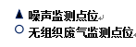

N2

下风向监控点3#
下风向监控点2#

图6-2 无组织废气及噪声监测点位示意图
无组织点位图

表七
7.1验收监测期间生产工况记录
受安徽启晨环境科技有限公司委托，安徽尚德谱检测技术有限责任公司2020年11月24～11月25日对安徽舜禹水务股份有限公司年产1000套微动力智能一体化水处理设备及3000套二次供水成套设备建设项目一期工程进行验收检测。现场有安徽尚德谱检测技术有限责任公司负责现场监测的技术人员、安徽启晨环境科技有限公司技术人员和企业相关人员。当生产负荷达到验收检测要求时，方可进入现场进行检测，以保证检测数据的有效性。11月24日和11月25日，公司正常生产，各项环保设施运行正常，达到验收检测要求。
表7-1 企业验收监测期间生产负荷
日期 | 产品名称 | 设计产量 | 实际产量 | 单位 | 负荷（%）
2020.11.24 | 微动力智能一体化水处理设备、二次供水成套设备 | 1.67套微动力智能一体化水处理设备、60套二次供水成套设备每天 | 1.30套微动力智能一体化水处理设备、46.8套二次供水成套设备每天 | 套 | 78.0
2020.11.25 | 微动力智能一体化水处理设备、二次供水成套设备 | 1.67套微动力智能一体化水处理设备、60套二次供水成套设备 | 1.35套微动力智能一体化水处理设备、48.5套二次供水成套设备 | 套 | 80.8
根据表7-1该工程本次验收期间平均生产负荷大于75%，满足工程验收生产负荷条件要求。
7.2验收监测结果

7.2.1 废水监测结果
表7-2 废水监测结果
单位：mg/L（pH：无量纲）
采样点 | 采样日期及频次 |  | 检测项目
 |  |  | PH | 悬浮物 | 化学需氧量 | NH₃-N | 五日生化需氧量 | 动植物油 | 总磷
厂区污水总排口 | 2020-11-24 | I | 7.67 | 67 | 156 | 4.34 | 43.5 | 6.38 | 0.33
 |  | II | 7.57 | 58 | 137 | 4.26 | 44.7 | 6.57 | 0.39
 |  | III | 7.63 | 66 | 142 | 4.27 | 45.6 | 6.29 | 0.46
 |  | Ⅳ | 7.59 | 69 | 138 | 4.35 | 44.8 | 6.34 | 0.43
 | 平均/范围 |  | 7.57~7.67 | 65 | 143.3 | 4.31 | 44.65 | 6.40 | 0.40
 | 标准值 |  | 6～9 | 220 | 420 | 28 | 180 | 100 | -
 | 达标情况 |  | 达标 | 达标 | 达标 | 达标 | 达标 | 达标 | 达标
 | 2020-11-25 | I | 7.73 | 72 | 153 | 4.16 | 41.3 | 5.58 | 0.29
 |  | II | 7.86 | 68 | 146 | 3.76 | 42.5 | 6.46 | 0.34
 |  | III | 7.85 | 63 | 138 | 4.37 | 43.2 | 6.38 | 0.32
 |  | Ⅳ | 7.79 | 77 | 147 | 3.86 | 42.8 | 6.28 | 0.33
 | 平均/范围 |  | 7.73~7.86 | 70 | 146 | 4.04 | 42.5 | 6.18 | 0.32
 | 标准值 |  | 7~9 | 220 | 420 | 28 | 180 | 100 | -
 | 达标情况 |  | 达标 | 达标 | 达标 | 达标 | 达标 | 达标 | 达标
验收监测结果表明：验收监测期间，项目总排口出水水质稳定，各项因子pH、COD、BOD₅、氨氮和SS日均值监测指标符合本次验收采用的蔡田铺污水处理厂接管标准要求；动植物油日均值监测指标符合《污水综合排放标准》（GB8978-1996）三级排放标准。
表7-3 废水监测结果
单位：mg/L（pH：无量纲）
采样点 | 采样日期及频次 |  | 检测项目
 |  |  | PH | 悬浮物 | 化学需氧量 | NH₃-N | 五日生化需氧量 | 总磷
污水处理站出口 | 2020-11-24 | I | 7.37 | 53 | 121 | 2.23 | 34.6 | 0.33
 |  | II | 7.42 | 56 | 118 | 2.18 | 37.3 | 0.39
 |  | III | 7.39 | 62 | 125 | 2.31 | 36.2 | 0.46
 |  | Ⅳ | 7.51 | 54 | 120 | 2.27 | 37.2 | 0.43
 | 平均/范围 |  | 7.37~7.51 | 56.25 | 121 | 2.25 | 36.33 | 0.40
 | 标准值 |  | 6～9 | 220 | 420 | 28 | 180 | -
 | 达标情况 |  | 达标 | 达标 | 达标 | 达标 | 达标 | 达标
 | 2020-11-25 | I | 7.73 | 72 | 153 | 4.16 | 41.3 | 0.34
 |  | II | 7.86 | 68 | 146 | 3.76 | 42.5 | 0.31
 |  | III | 7.85 | 63 | 138 | 4.37 | 43.2 | 0.41
 |  | Ⅳ | 7.79 | 77 | 147 | 3.86 | 42.8 | 0.37
 | 平均/范围 |  | 7.73~7.86 | 70 | 121 | 4.04 | 42.45 | 0.36
 | 标准值 |  | 7~9 | 220 | 420 | 28 | 180 | -
 | 达标情况 |  | 达标 | 达标 | 达标 | 达标 | 达标 | 达标
验收监测结果表明：验收监测期间，项目污水处理站出水水质稳定，各项因子pH、COD、BOD₅、氨氮和SS日均值监测指标符合本次验收采用的蔡田铺污水处理厂接管标准要求。

7.2.1 有组织废气监测结果
1、下料、抛丸工序废气检测结果见下表
表7-4下料、抛丸工序废气检测结果
排气筒高度（m） |  |  | 20 |  |  |  |  |  | 标准限值 | 达标情况
采样点位 | 项目参数 |  | 2020年11月24日 |  |  | 2020年11月25日
 |  |  | Ⅰ | Ⅱ | Ⅲ | Ⅰ | Ⅱ | Ⅲ
1#排气筒出口 | 标干流量（m³/h） |  | 25299 | 25312 | 25138 | 24863 | 25372 | 25166 | / | /
 | 颗粒物 | 排放浓度（mg/m³） | 8.9 | 9.3 | 8.8 | 10.2 | 9.8 | 9.3 | 20 | 达标
 |  | 排放速率（kg/h） | 0.225 | 0.235 | 0.221 | 0.254 | 0.249 | 0.234 | 0.8 | 达标
下料、抛丸工序过程产生颗粒物经布袋除尘器处理后通过20m高排气筒1#排放，下料、抛丸工序废气处理设施出口的颗粒物的最大排放浓度10.2mg/m³，最大排放速率为0.254kg/h，满足《上海市大气污染物综合排放标准》（DB31/933-2015）中相关标准。
2、焊接、打磨工序废气检测结果见下表
表7-5焊接、打磨工序废气检测结果
排气筒高度（m） |  |  | 20 |  |  |  |  |  | 标准限值 | 达标情况
采样点位 | 项目参数 |  | 2020年11月24日 |  |  | 2020年11月25日
 |  |  | Ⅰ | Ⅱ | Ⅲ | Ⅰ | Ⅱ | Ⅲ
2#排气筒出口 | 标干流量（m³/h） |  | 95623 | 96723 | 95265 | 97231 | 95723 | 96421 | / | /
 | 颗粒物 | 排放浓度（mg/m³） | 4.36 | 4.23 | 4.31 | 4.26 | 4.24 | 4.25 | 20 | 达标
 |  | 排放速率（kg/h） | 0.417 | 0.409 | 0.411 | 0.414 | 0.406 | 0.410 | 0.8 | 达标
焊接、打磨工序过程产生颗粒物经布袋除尘器收集处理由20m高排气筒2#排放，焊接、打磨工序废气处理设施出口的颗粒物的最大排放浓度4.36mg/m³，最大排放速率为0.417kg/h，满足《上海市大气污染物综合排放标准》（DB31/933-2015）中相关标准。
3、喷涂工序废气检测结果见下表
表7-6喷涂工序废气检测结果
排气筒高度（m） |  |  | 20 |  |  |  |  |  | 标准限值 | 达标情况
采样点位 | 项目参数 |  | 2020年11月24日 |  |  | 2020年11月25日
 |  |  | Ⅰ | Ⅱ | Ⅲ | Ⅰ | Ⅱ | Ⅲ
3#排气筒出口 | 标干流量（m³/h） |  | 26150 | 28532 | 31230 | 31231 | 29576 | 28673 | / | /
 | 颗粒物 | 排放浓度（mg/m³） | 24.6 | 18.7 | 23.3 | 23.0 | 26.5 | 24.6 | 30 | 达标
 |  | 排放速率（kg/h） | 0.136 | 0.137 | 0.175 | 0.197 | 0.174 | 0.189 | - | 达标
 | 氮氧化物 | 排放浓度（mg/m³） | ND | ND | ND | ND | ND | ND | 300 | 达标
 |  | 排放速率（kg/h） | - | - | - | - | - | - | - | 达标
 | 二氧化硫 | 排放浓度（mg/m³） | ND | ND | ND | ND | ND | ND | 200 | 达标
 |  | 排放速率（kg/h） | - | - | - | - | - | - | - | 达标
 | 非甲烷总烃 | 排放浓度（mg/m³） | 15.4 | 12.6 | 13.8 | 12.2 | 15.3 | 12.1 | 70 | 达标
 |  | 排放速率（kg/h） | 0.085 | 0.092 | 0.103 | 0.105 | 0.101 | 0.093 | 3.0 | 达标
喷涂工序过程产生非甲烷总烃、固化炉燃烧废气经1套“干式过滤箱+活性炭吸附脱附+催化燃烧”装置处理由20m高排气筒3#排放，喷涂工序废气处理设施出口的非甲烷总烃最大排放浓度15.4mg/m³，最大排放速率为0.105kg/h，满足《上海市大气污染物综合排放标准》（DB31/933-2015）中相关标准，颗粒物的最大排放浓度26.5mg/m³，最大排放速率为0.197kg/h，氮氧化物、二氧化硫均为未检出，满足《工业炉窑大气污染综合治理方案》中相关排放限值要求。
4、下料、焊接、喷砂工序废气检测结果见下表
表7-7下料、焊接、喷砂工序废气检测结果
排气筒高度（m） |  |  | 20 |  |  |  |  |  | 标准限值 | 达标情况
采样点位 | 项目参数 |  | 2020年11月24日 |  |  | 2020年11月25日
 |  |  | Ⅰ | Ⅱ | Ⅲ | Ⅰ | Ⅱ | Ⅲ
下料、焊接4#排气筒出口 | 标干流量（m³/h） |  | 51065 | 50786 | 61123 | 50678 | 51016 | 50675 | / | /
 | 颗粒物 | 排放浓度（mg/m³） | 6.5 | 7.3 | 6.8 | 7.5 | 6.9 | 7.6 | 20 | 达标
 |  | 排放速率（kg/h） | 0.332 | 0.371 | 0.416 | 0.380 | 0.352 | 0.385 | 0.8 | 达标
喷砂5#排气筒出口 | 标干流量（m³/h） |  | 35230 | 36120 | 35762 | 41312 | 40268 | 41342 | / | /
 | 颗粒物 | 排放浓度 | 10.4 | 10.6 | 10.4 | 10.2 | 10.3 | 9.3 | 20 | 达标
 |  | 排放速率（kg/h） | 0.366 | 0.383 | 0.372 | 0.421 | 0.415 | 0.384 | 0.8 | 达标
下料、焊接工序过程产生颗粒物经布袋除尘器收集处理由20m高排气筒4#排放，喷砂工序过程产生颗粒物经布袋除尘器收集处理由20m高排气筒5#排放，废气处理设施出口的颗粒物的最大排放浓度10.6mg/m³，最大排放速率为0.925kg/h，满足《上海市大气污染物综合排放标准》（DB31/933-2015）中相关标准。
5、喷粉、喷涂工序废气检测结果见下表
表7-8喷粉、喷涂工序废气检测结果
排气筒高度（m） |  |  | 20 |  |  |  |  |  | 标准限值 | 达标情况
采样点位 | 项目参数 |  | 2020年11月24日 |  |  | 2020年11月25日
 |  |  | Ⅰ | Ⅱ | Ⅲ | Ⅰ | Ⅱ | Ⅲ
6#排气筒出口 | 标干流量（m³/h） |  | 28651 | 30562 | 31432 | 31352 | 30862 | 27896 | / | /
 | 颗粒物 | 排放浓度（mg/m³） | 10.3 | 10.6 | 9.8 | 9.8 | 10.7 | 9.6 | 20 | 达标
 |  | 排放速率（kg/h） | 0.295 | 0.324 | 0.308 | 0.307 | 0.330 | 0.268 | 0.8 | 达标
 | 非甲烷总烃 | 排放浓度（mg/m³） | 3.42 | 3.28 | 3.37 | 3.15 | 3.26 | 3.34 | 70 | 达标
 |  | 排放速率（kg/h） | 0.098 | 0.100 | 0.106 | 0.099 | 0.101 | 0.093 | 3.0 | 达标
喷粉、喷涂工序过程经过1套“过滤棉+二级活性炭吸附”装置处理由20m高排气筒2#排放，喷粉、喷涂工序废气处理设施出口的颗粒物的最大排放浓度10.7mg/m³，最大排放速率为0.330kg/h，非甲烷总烃最大浓度为3.34mg/m³，最大排放速率为0.106kg/h满足《上海市大气污染物综合排放标准》（DB31/933-2015）中相关标准。
6、食堂油烟检测结果见下表
表7-9油烟废气检测结果
采样点位 | 项目参数 | 2020年11月24日  日 |  |  |  |  | 2020年11月25日
 |  | Ⅰ | Ⅱ | Ⅲ | Ⅵ | Ｖ | Ⅰ | Ⅱ | Ⅲ | Ⅵ | Ｖ
油烟净化器出口 | 标干流量（m³/h） | 22404 | 23512 | 22375 | 23051 | 22163 | 21576 | 22375 | 21852 | 22412 | 21952
 | 截面积（m²） | 0.7854 |  |  |  |  | 0.7854
 | 排放浓度（mg/m³） | 1.5 | 1.4 | 1.6 | 1.5 | 1.6 | 1.5 | 1.5 | 1.6 | 1.4 | 1.6
 | 排放浓度均值 | 1.5mg/m³ |  |  |  |  | 1.5mg/m³
 | 标准限值 | 2.0mg/m³
 | 达标情况 | 达标 |  |  |  |  | 达标
废气监测结果表明，2020年11月24日~25日，废气处理设施出口油烟浓度范围为1.4~1.6mg/m³，食堂油烟废气排放满足《饮食业油烟排放标准（试行）》（GB18483-2001）。

7.2.2 无组织废气监测结果
项目无组织废气监测结果见下表。
表7-9 无组织废气检测结果
单位：mg/m³
监测因子 | 采样日期 | 频次 | 采样点位
 |  |  | 上风向 | 下风向1# | 下风向2# | 下风向3#
非甲烷总烃 | 2020.11.24 | Ⅰ | 0.53 | 0.86 | 0.87 | 1.02
 |  | Ⅱ | 0.67 | 0.83 | 0.79 | 1.03
 |  | Ⅲ | 0.59 | 0.88 | 0.73 | 0.93
 | 2020.11.25 | Ⅰ | 0.48 | 0.83 | 0.93 | 1.01
 |  | Ⅱ | 0.53 | 0.78 | 0.95 | 0.95
 |  | Ⅲ | 0.51 | 0.82 | 0.88 | 0.97
最大浓度值 |  |  | 1.03
标准限值 |  |  | 4.0
达标情况 |  |  | 达标
颗粒物 | 2020.11.24 | Ⅰ | 0.152 | 0.263 | 0.261 | 0.259
 |  | Ⅱ | 0.150 | 0.258 | 0.263 | 0.261
 |  | Ⅲ | 0.153 | 0.257 | 0.266 | 0.267
 | 2020.11.25 | Ⅰ | 0.148 | 0.273 | 0.258 | 0.274
 |  | Ⅱ | 0.146 | 0.268 | 0.274 | 0.263
 |  | Ⅲ | 0.151 | 0.265 | 0.269 | 0.271
最大浓度值 |  |  | 0.274
标准限值 |  |  | 0.5
达标情况 |  |  | 达标
对项目厂界废气无组织排放监测的结果表明，非甲烷总烃无组织最大排放浓度为1.03mg/m³，颗粒物无组织最大排放浓度为0.274mg/m³，均满足《上海市大气污染物综合排放标准》（DB31/933-2015）中相关标准。
表7-10 无组织废气检测结果
单位：mg/m³
监测因子 | 采样日期 | 频次 | 采样点位
 |  |  | 钢板冷加工车间 | 锻造车间 | 水泵生产车间
非甲烷总烃 | 2020.11.24 | Ⅰ | 1.06 | 1.03 | 1.04
 |  | Ⅱ | 1.05 | 1.08 | 1.05
 |  | Ⅲ | 1.08 | 1.07 | 1.02
 | 2020.11.25 | Ⅰ | 1.05 | 1.02 | 1.03
 |  | Ⅱ | 1.06 | 1.05 | 1.06
 |  | Ⅲ | 1.08 | 1.07 | 1.04
最大浓度值 |  |  | 1.08
标准限值 |  |  | 6.0
达标情况 |  |  | 达标

对项目厂区内废气无组织排放监测的结果表明，厂区内无组织有机废气非甲烷总烃最大排放浓度为1.08mg/m³，满足《挥发性有机物无组织排放控制标准》（GB37822-2019）中厂区内无组织特别排放限值。

7.2.3噪声监测结果
噪声监测结果见下表。
表7-11 噪声监测结果 单位：dB（A）
编码 | 检测点位 | 检测值
 |  | 2020.11.24 |  |  |  | 2020.11.25
 |  | 昼间LeqA |  | 夜间LeqA |  | 昼间LeqA |  | 夜间LeqA
 |  | Ⅰ | Ⅱ | Ⅰ | Ⅱ | Ⅰ | Ⅱ | Ⅰ | Ⅱ
▲N1 | 东厂界 | 56 | 55 | 44 | 43 | 55 | 54 | 43 | 43
▲N2 | 南厂界 | 55 | 54 | 43 | 43 | 56 | 55 | 44 | 43
▲N3 | 西厂界 | 53 | 54 | 45 | 44 | 54 | 53 | 42 | 44
▲N4 | 北厂界 | 53 | 53 | 44 | 43 | 53 | 54 | 43 | 43
标准 |  | 65 |  | 55 |  | 65 |  | 55
达标情况 |  | 达标 |  | 达标 |  | 达标 |  | 达标
验收监测结果表明：验收监测期间，项目厂界四周噪声均满足《工业企业厂界环境噪声排放标准》（GB12348-2008）中3类标准，达标排放。
7.3总量核算
本项目新增废气总量排放指标颗粒物：2.4465t/a，SO₂：0.011t/a，NO_{X}：0.037t/a、VOCs：0.4933t/a，满足总量要求。

表八
8验收监测结论
安徽舜禹水务股份有限公司主要从事供水设备、消防设备、环保设备、中水回用设备、净水设备等开发、生产、销售、安装、售后运营与维护服务的企业，本次验收为年产500套微动力智能一体化水处理设备、1800套二次供水成套设备。安徽舜禹水务股份有限公司年产1000套微动力智能一体化水处理设备及3000套二次供水成套设备建设项目一期工程于2020年9月17日取得长丰县发展和改革委员会（项目代码：2020-340121-34-03-035782）批准的前期工程备案，前期工程名称“年产1000套微动力智能一体化水处理设备及3000套二次供水成套设备建设项目一期工程”，本工程主要内容包括5栋钢构厂房、3栋宿舍楼、2栋普通厂房、2栋高科技厂房、1栋综合楼等16栋建筑物，并于2020年11月17日取得《关于安徽舜禹水务股份有限公司年产1000套微动力智能一体化水处理设备及3000套二次供水成套设备建设项目一期工程环境影响报告表的批复》（合环长丰建[2020]144号）批复，并于2020年11月委托安徽尚德谱检测技术有限责任公司对该项目进行了环境保护验收工作。该次验收范围及规模为年产500套微动力智能一体化水处理设备、1800套二次供水成套设备已完成的主要车间和配套设施建设。
安徽尚德谱检测技术有限责任公司于2020.11.24~2020.11.25对安徽舜禹水务股份有限公司年产1000套微动力智能一体化水处理设备及3000套二次供水成套设备建设项目一期工程项目进行竣工环保验收监测，监测期间对企业的生产负荷进行现场核查，核查结果满足环保验收监测对生产工况的要求，企业各项污染治理设施运行正常，工况基本稳定。通过对该项目废气、废水、噪声进行了验收监测和环境管理检查得出结论如下：
8.1 噪声监测结论
验收监测结果表明：验收监测期间，项目厂界四周满足《工业企业厂界环境噪声排放标准》（GB12348-2008）中3类标准，达标排放，对周边环境影响小。
8.2 有组织废气处理
验收监测结果表明，验收监测期间，下料、抛丸工序过程产生颗粒物经布袋除尘器处理后通过20m高排气筒1#排放，下料、抛丸工序废气处理设施出口的颗粒物的最大排放浓度10.2mg/m³，最大排放速率为0.254kg/h，满足《上海市大气污染物综合排放标准》（DB31/933-2015）中相关标准。
焊接、打磨工序过程产生颗粒物经布袋除尘器收集处理由20m高排气筒2#排放，焊接、打磨工序废气处理设施出口的颗粒物的最大排放浓度4.36mg/m³，最大排放速率为0.417kg/h，满足《上海市大气污染物综合排放标准》（DB31/933-2015）中相关标准。
喷涂工序过程产生非甲烷总烃、固化炉燃烧废气经1套“干式过滤箱+活性炭吸附脱附+催化燃烧”装置处理由20m高排气筒3#排放，喷涂工序废气处理设施出口的非甲烷总烃最大排放浓度15.4mg/m³，最大排放速率为0.105kg/h，满足《上海市大气污染物综合排放标准》（DB31/933-2015）中相关标准，颗粒物的最大排放浓度26.5mg/m³，最大排放速率为0.197kg/h，氮氧化物、二氧化硫均为未检出，满足《工业炉窑大气污染综合治理方案》中相关排放限值要求。
下料、焊接工序过程产生颗粒物经布袋除尘器收集处理由20m高排气筒4#排放，喷砂工序过程产生颗粒物经布袋除尘器收集处理由20m高排气筒5#排放，废气处理设施出口的颗粒物的最大排放浓度10.6mg/m³，最大排放速率为0.925kg/h，满足《上海市大气污染物综合排放标准》（DB31/933-2015）中相关标准。
喷粉、喷涂工序过程经过1套“过滤棉+二级活性炭吸附”装置处理由20m高排气筒2#排放，喷粉、喷涂工序废气处理设施出口的颗粒物的最大排放浓度10.7mg/m³，最大排放速率为0.330kg/h，非甲烷总烃最大浓度为3.34mg/m³，最大排放速率为0.106kg/h满足《上海市大气污染物综合排放标准》（DB31/933-2015）中相关标准。
2020年11月24日~25日，废气处理设施出口油烟浓度范围为1.4~1.6mg/m³，食堂油烟废气排放满足《饮食业油烟排放标准（试行）》（GB18483-2001）。
8.3 无组织废气监测结论
对项目厂界废气无组织排放监测的结果表明，非甲烷总烃无组织最大排放浓度为1.03mg/m³，颗粒物无组织最大排放浓度为0.274mg/m³，均满足《上海市大气污染物综合排放标准》（DB31/933-2015）中相关标准浓度限值要求。

对项目厂区内废气无组织排放监测的结果表明，厂区内无组织有机废气非甲烷总烃最大排放浓度为1.08mg/m³，满足《挥发性有机物无组织排放控制标准》（GB37822-2019）中厂区内无组织特别排放限值浓度限值要求。
8.4 废水监测结论
验收监测结果表明：项目总排口出水水质稳定，各项因子pH、COD、BOD₅、氨氮和SS日均值监测指标符合本次验收采用的蔡田铺污水处理厂接管标准要求；动植物油日均值监测指标符合《污水综合排放标准》（GB8978-1996）三级排放标准，进入蔡田铺污水处理厂处理，达标后排入板桥河。
8.5固体废物
（1）生活垃圾
生活垃圾集中收集后交环卫部门进行处理。
（2）一般固废
边角料、收集的烟（粉）尘、废钢丸等分类收集后外售物资回收公司综合利用，其中经滤芯除尘系统收集的塑粉回用生产。
（3）危险废物
废润滑油、废切削液、废油漆桶、废过滤棉、漆渣、废活性炭和废催化剂属于危险废物，使用专用容器收集，位于厂区危险废物暂存库暂存，定期送有危险废物处置资质的单位集中处置。
通过采取以上措施，建设项目各项固体废物均能得到有效处置，处置方案可行，经过以上处置措施后可达到零排放,不会产生二次污染。
因此，本项目固废均得到妥善处理，实现不外排。
8.6总量控制
本项目新增废气总量排放指标颗粒物：2.4465t/a，SO₂：0.011t/a，NO_{X}：0.037t/a、VOCs：0.4933t/a。
8.7工程变动情况
根据现场勘查，本项目实际生产与环评有一点不同。
（1）环评中二次供水成套设备生产工艺中锻造车间中喷砂、喷粉通过废气收集管道+1套布袋除尘器+1根20m高排气筒（5#）处理，实际运营过程中，喷砂单独通过收集管道+1套布袋除尘器+1根20m高排气筒（5#）处理，喷粉与喷漆通过1套“过滤棉+二级活性炭吸附”装置+1根20m高排气筒（6#）处理。
以上变动环保设施不变，污染物排放量未增加，不属于重大变动。因此，本项目按照环评要求建设无重大变动。
综上所述，公司履行了相应的建设项目环境保护“三同时”制度，手续完备，污染物达标排放，满足验收条件。
8.8 建议
1、加强生产和环保管理，保证各项污染物长期稳定达标排放，避免污染事故的发生。
2、积极做好生产固废的回收暂存工作和转运工作，生活垃圾做到日产日清。

建设项目环境保护“三同时”竣工验收登记表
填表单位（盖章）：安徽舜禹水务股份有限公司 填表人： 项目经办人：
建 设 项 目 | 项目名称 |  |  | 年产1000套微动力智能一体化水处理设备及3000套二次供水成套设备建设项目一期工程 |  |  |  |  |  |  |  |  |  |  |  | 建设地点 |  |  |  |  |  | 安徽长丰双凤经济开发区双凤路与淮南北路交口西南角
 | 行业类别 |  |  | C3591环境保护专用设备制造；  C3597水资源专用机械 |  |  |  |  |  |  |  |  |  |  |  | 建设性质 |  |  |  |  |  | 新建
 | 设计生产能力 |  |  | 500套微动力智能一体化水处理设备、1800套二次供水成套设备 |  |  |  |  |  |  |  | 实际生产能力 |  |  |  | 500套微动力智能一体化水处理设备、1800套二次供水成套设备 |  |  |  |  |  |  |  |  | 环评单位 |  |  | 安徽启晨环境科技有限公司
 | 环评审批机关 |  |  | 合肥市长丰县生态环境分局 |  |  |  |  |  |  |  | 审批文号 |  |  |  | 合环长丰建[2020]144号 |  |  |  |  |  |  |  |  | 环评文件类型 |  |  |  |  |  | 环境影响报告表
 | 开工日期 |  |  | 2017.10 |  |  |  |  |  |  |  | 竣工日期 |  |  |  | 2020.6 |  |  |  |  |  |  |  |  | 排污许可证申领时间 |  |  |  |  |  | /
 | 环保设施设计单位 |  |  | 扬州市讯辉科技有限公司 |  |  |  |  |  |  |  | 环保设施施工单位 |  |  |  | 扬州市讯辉科技有限公司 |  |  |  |  |  |  |  |  | 本工程排污许可证编号 |  |  |  |  |  | /
 | 验收单位 |  |  | 安徽启晨环境科技有限公司 |  |  |  |  |  |  |  | 环保设施监测单位 |  |  |  | 安徽尚德谱检测技术有限责任公司 |  |  |  |  |  |  |  |  | 验收监测时工况 |  |  |  |  |  | 75%以上
 | 投资总概算（万元） |  |  | 58000 |  |  |  |  |  |  |  | 环保投资总概算（万元） |  |  |  | 394 |  |  |  |  |  |  |  |  | 所占比例（%） |  |  |  |  |  | 0.68%
 | 实际总投资（万元） |  |  | 58000 |  |  |  |  |  |  |  | 实际环保投资（万元） |  |  |  | 394 |  |  |  |  |  |  |  |  | 所占比例（%） |  |  |  |  |  | 0.68%
 | 废水治理（万元） |  |  | 100 |  | 废气治理（万元） |  |  | 235 |  | 噪声治理（万元） |  |  |  | 25 | 固体废物治理（万元） |  |  |  | 9 |  |  | 绿化及生态（万元） |  |  |  |  |  |  | 0 | 其它（万元） |  |  | 25
 | 新增废水处理设施能力 |  |  |  |  | / |  |  |  |  | 新增废气处理设施能力（Nm³/h） |  |  |  |  |  |  | / |  |  |  |  |  |  |  | 年平均工作日（h/a） |  |  |  |  |  | 2400
运营单位 |  | 安徽舜禹水务股份有限公司 |  |  |  |  |  | 运营单位社会统一信用代码（或组织机构代码） |  |  |  |  |  |  |  |  | 91340121581547345D |  |  |  |  |  |  | 验收时间 |  |  | 2020.11.24～2020.11.25
污染物排放达标与总控制  （工业建  设项目  详填） |  | 污染物 |  |  | 原有排放量  （1） |  | 本期工程实际排放浓度（2） |  |  | 本期工程允许排放浓度  （3） |  |  | 本期工程产生量  （4） | 本期工程自身削减量（5） |  |  | 本期工程实际排放量（6） |  | 本期工程核定排放总量（7） |  | 本期工程“以新带老”削减量  （8） |  |  |  | 全厂实际排放总量  （9） |  |  |  | 全厂核定排放总量  （10） |  | 区域平衡替代削减量  （11） |  | 排放增减量  （12）
 |  | 废水 |  |  | — |  | — |  |  | — |  |  | — | — |  |  | — |  | — |  | — |  |  |  | — |  |  |  | — |  | — |  | —
 |  | 化学需氧量 |  |  | — |  | — |  |  | — |  |  | — | — |  |  | — |  | — |  | — |  |  |  | — |  |  |  | — |  | — |  | —
 |  | 氨氮 |  |  | — |  | — |  |  | — |  |  | — | — |  |  | — |  | — |  | — |  |  |  | — |  |  |  | — |  | — |  | —
 |  | 石油类 |  |  | — |  | — |  |  | — |  |  | — | — |  |  | — |  | — |  | — |  |  |  | — |  |  |  | — |  | — |  | —
 |  | 废气 |  |  | — |  | — |  |  | — |  |  | — | — |  |  | — |  | — |  | — |  |  |  | — |  |  |  | — |  | — |  | —
 |  | 烟尘（粉尘） |  |  | — |  | — |  |  | — |  |  | — | — |  |  | — |  | — |  | — |  |  |  | — |  |  |  | — |  | — |  | —
 |  | 二氧化硫 |  |  | — |  | — |  |  | — |  |  | — | — |  |  | — |  | — |  | — |  |  |  | — |  |  |  | — |  | — |  | —
 |  | 氮氧化物 |  |  | — |  | — |  |  | — |  |  | — | — |  |  | — |  | — |  | — |  |  |  | — |  |  |  | — |  | — |  | —
 |  | VOC |  |  | — |  | — |  |  | — |  |  | — | — |  |  | — |  | — |  | — |  |  |  | — |  |  |  | — |  | — |  | —
 |  | 工业固体废物 |  |  | — |  | — |  |  | — |  |  | 5 | 5 |  |  | 0 |  | 0 |  | — |  |  |  | 0 |  |  |  | 0 |  | — |  | 0
 |  | 与项目有关的其他特征污染物 | — |  | — |  | — |  |  | — |  |  | — | — |  |  | — |  | — |  | — |  |  |  | — |  |  |  | — |  | — |  | —
 |  |  | — |  | — |  | — |  |  | — |  |  | — | — |  |  | — |  | — |  | — |  |  |  | — |  |  |  | — |  | — |  | —
 |  |  | — |  | — |  | — |  |  | — |  |  | — | — |  |  | — |  | — |  | — |  |  |  | — |  |  |  | — |  | — |  | —
注：1、排放增减量：（+）表示增加，（-）表示减少； 2、(12)=(6)-(8)-(11)，（9）=(4)-(5)-(8)-(11)+（1）
3、计量单位：废水排放量——万吨/年；废气排放量——万标立方米/年；工业固体废物排放量——万吨/年；水污染物排放浓度——毫克/升；
大气污染物排放浓度——毫克/立方米；水污染物排放量——吨/年；大气污染物排放量——吨/年

附件：
1、项目环评批复
2、现场照片
3、监测报告
4、危废协议
5、危废单位资质
6、危废单位经营许可证
7、评审意见
附图：
1、项目地理位置图
2、平面布置图

附件1：项目环评批复
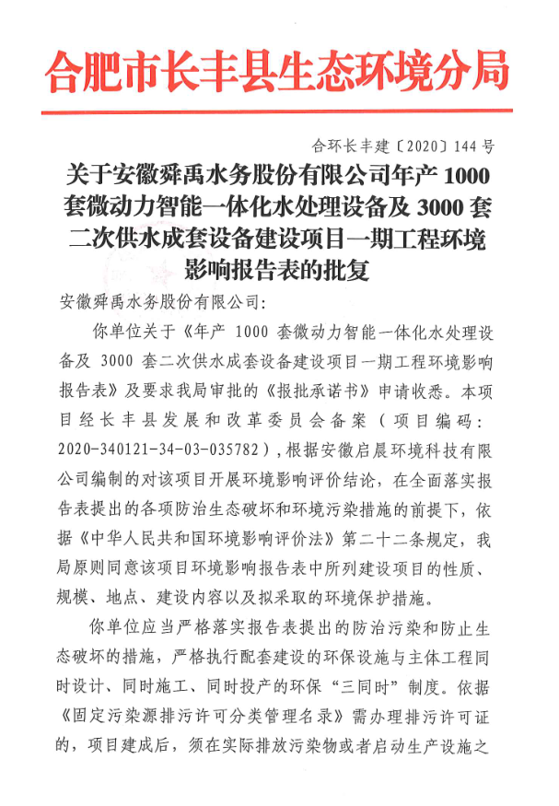

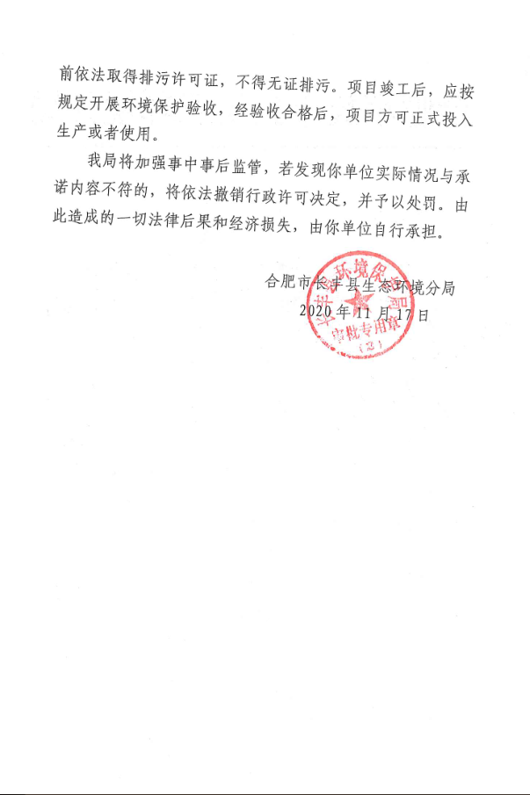
附件2：现场照片
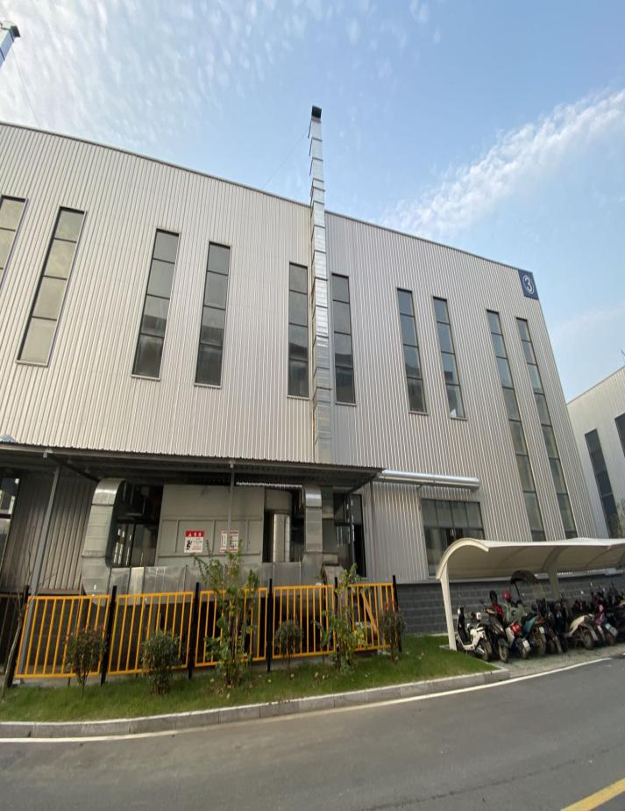 | 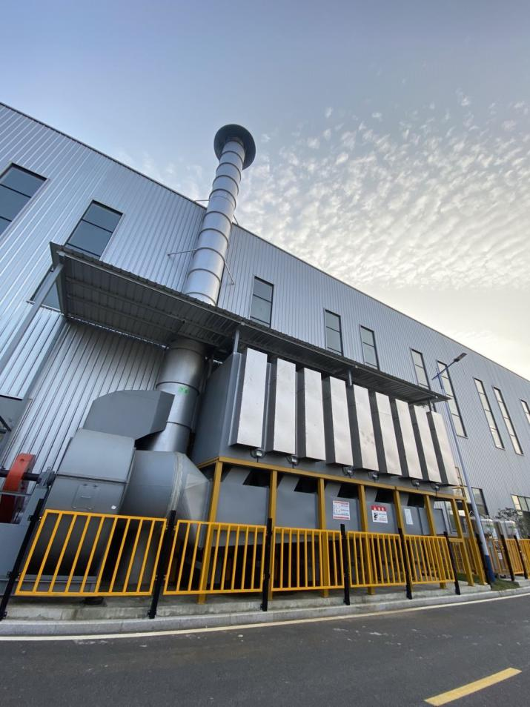
钢板冷加工车间下料、焊接工序1根20m高排气筒（1#） | 钢板冷加工车间焊接、打磨工序1根20m高排气筒（2#）
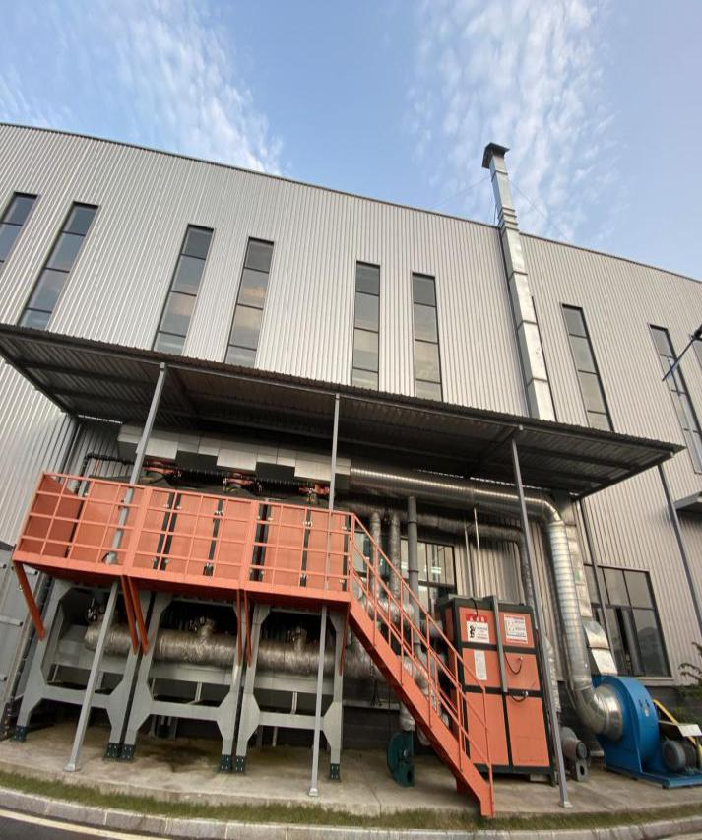 | 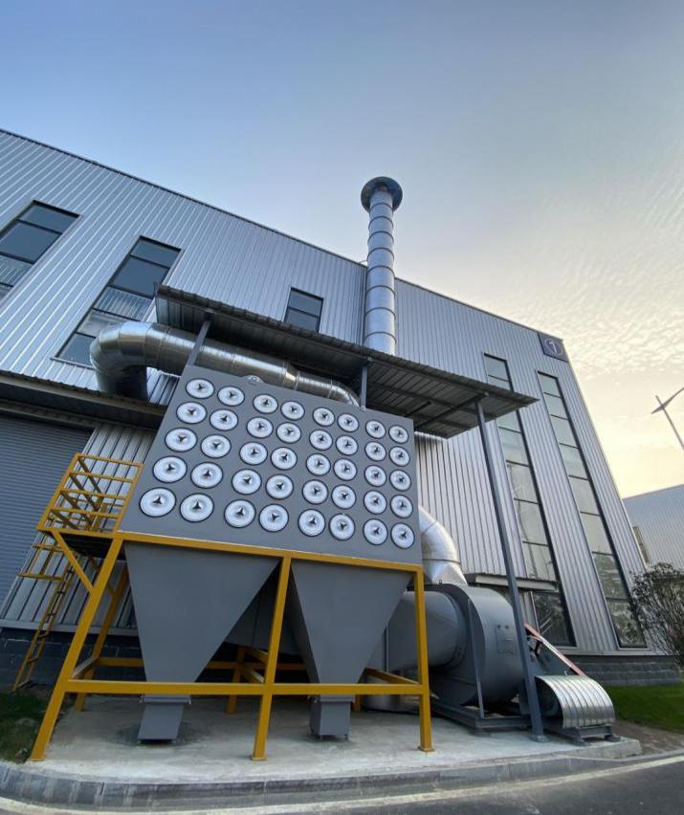
钢板冷加工车间喷漆工序1根20m高排气筒（3#） | 锻造车间下料、焊接工序1根20m高排气筒（4#））
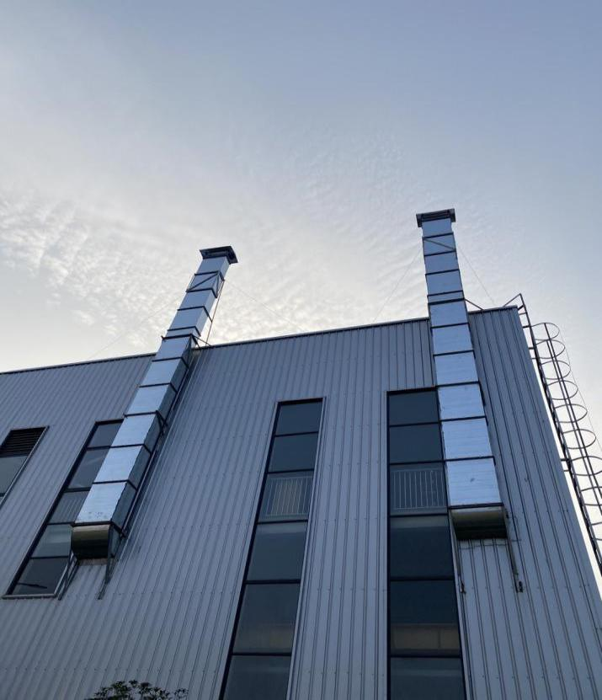 | 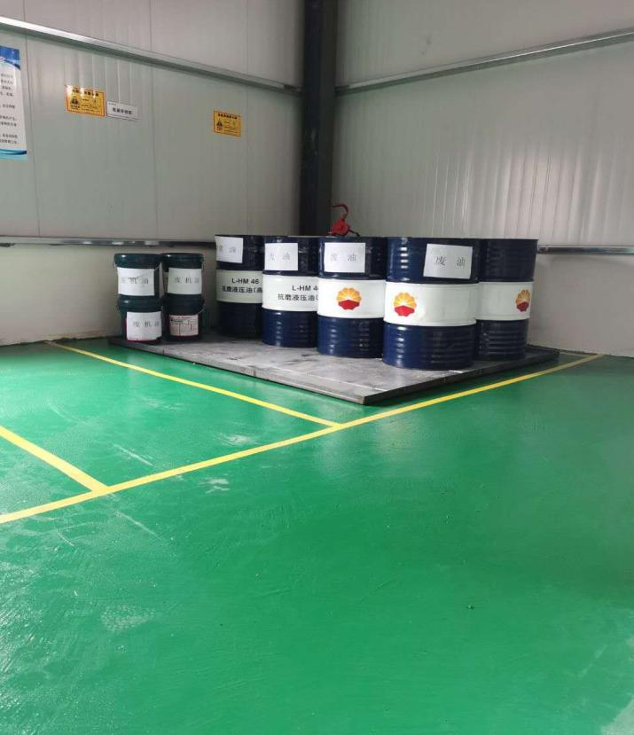
锻造车间喷砂工序一根20m排气筒（5#右边）；锻造车间喷粉、喷漆共用一根20m排气筒（6#左边） | 危废暂存间
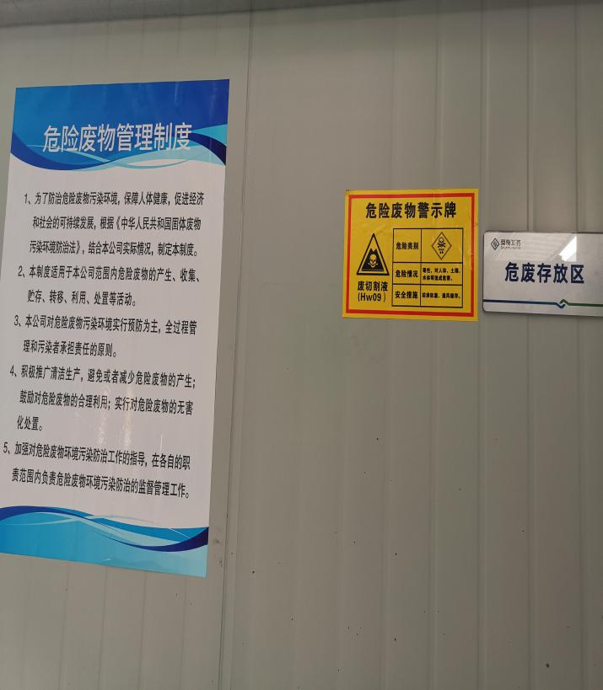 | 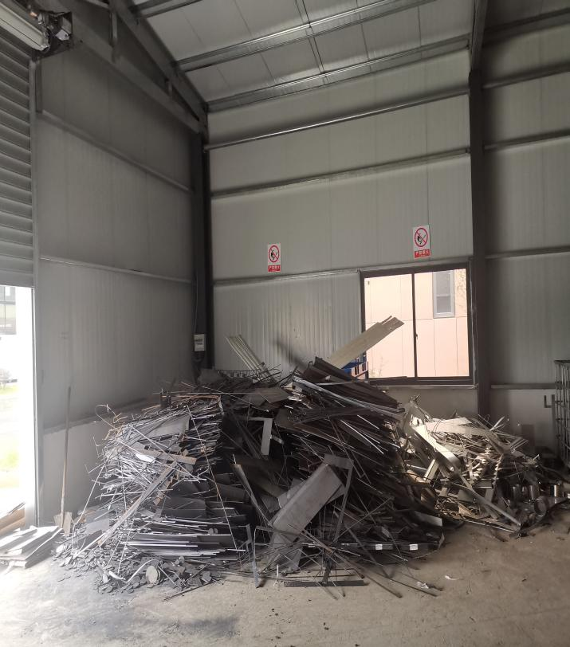
危废管理制度 | 一般固废堆存间
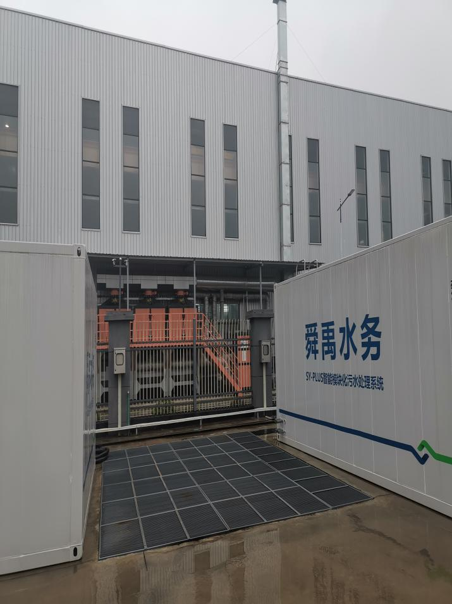 | 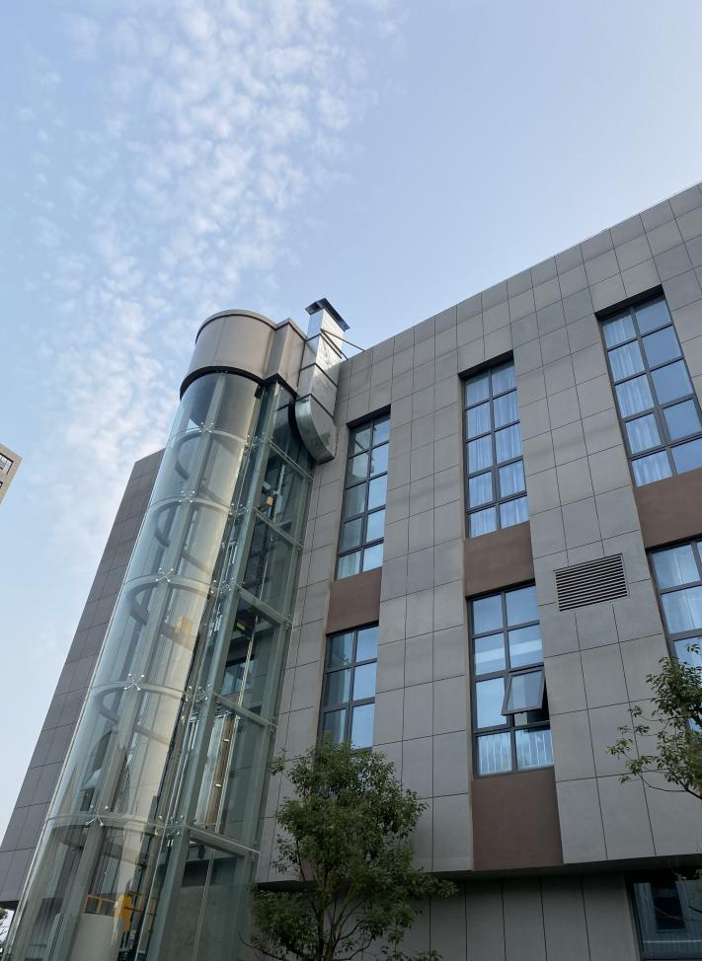
应急事故池 | 食堂油烟排气管道

- 监测报告

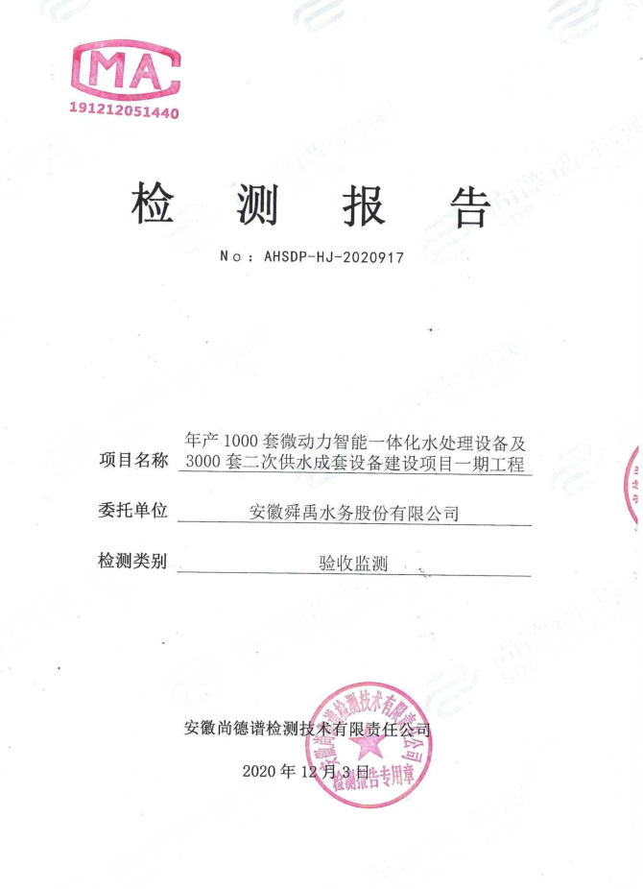
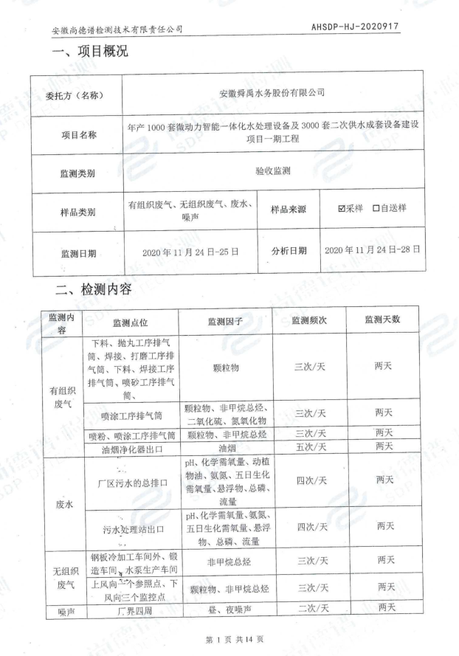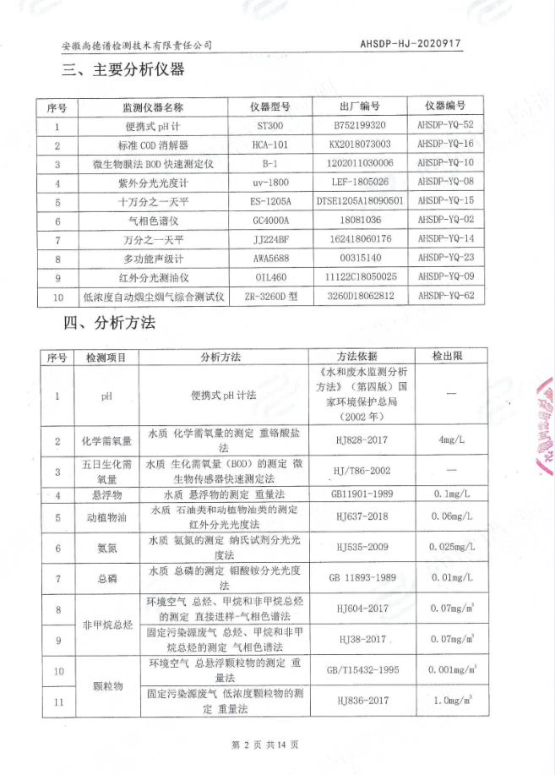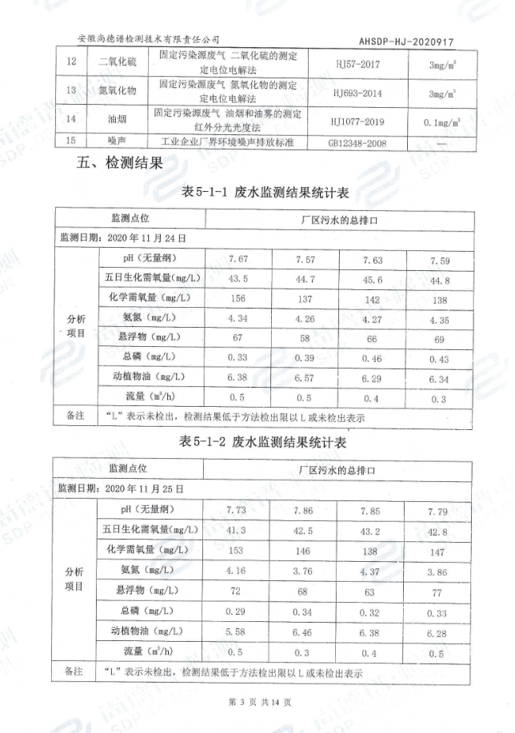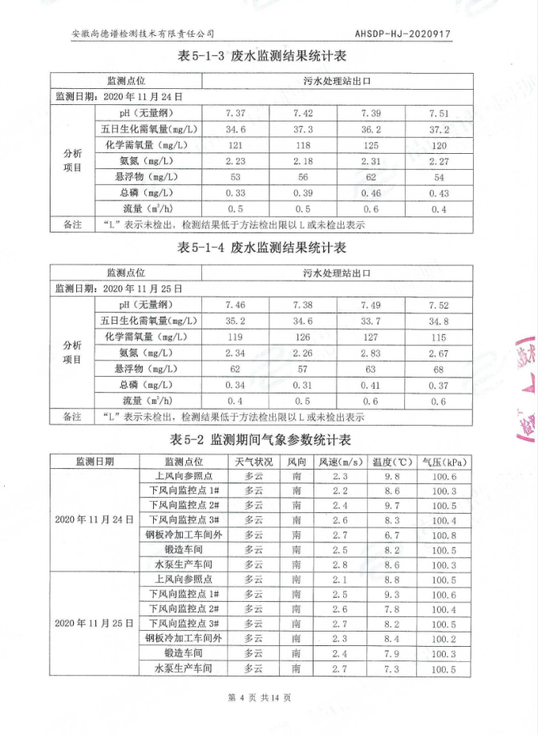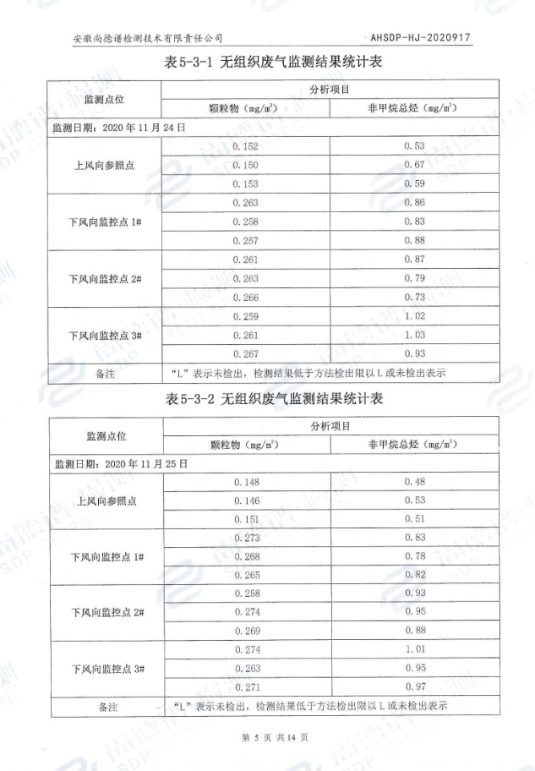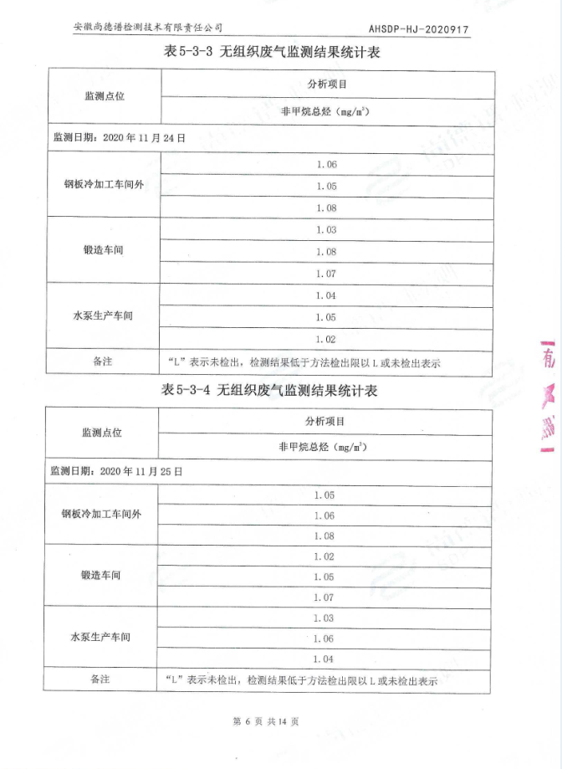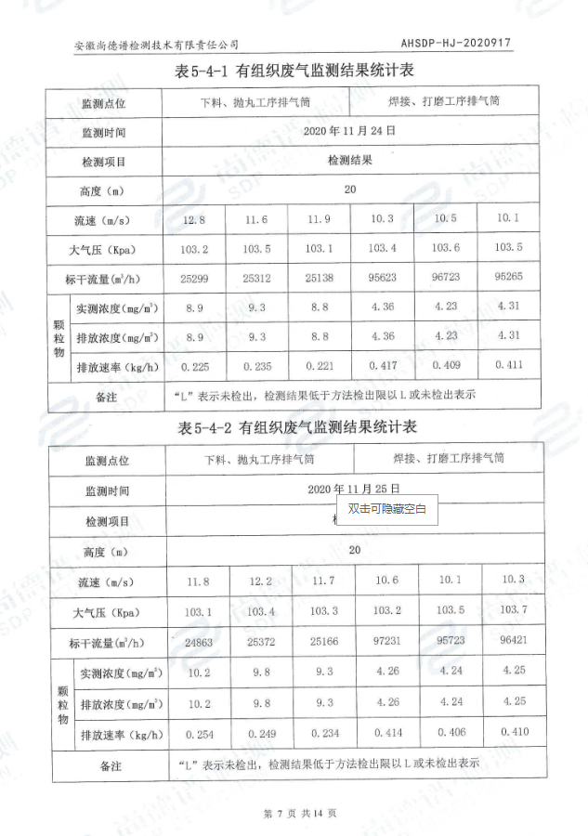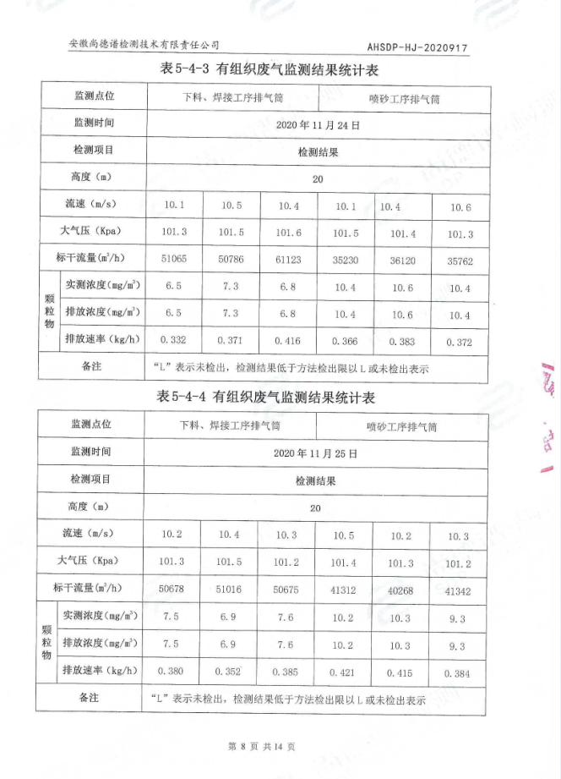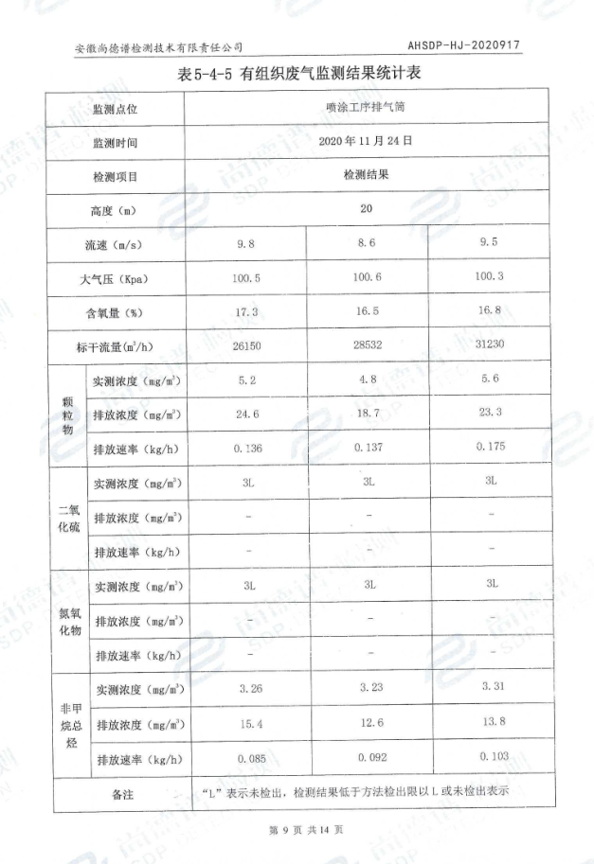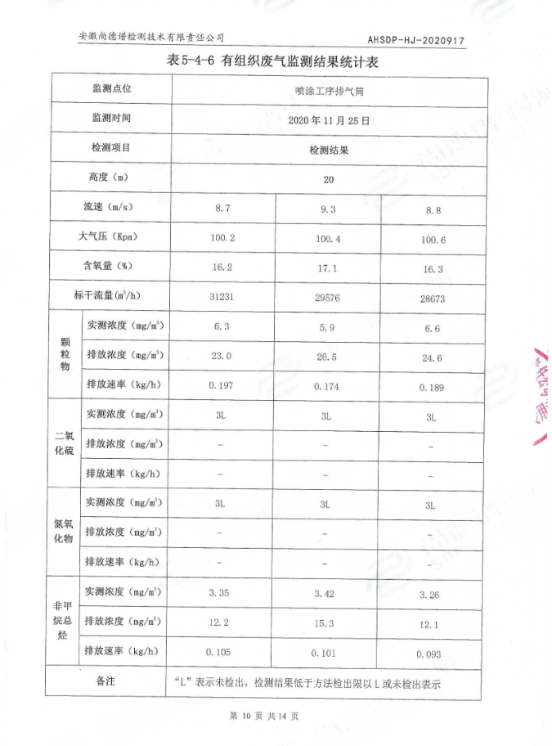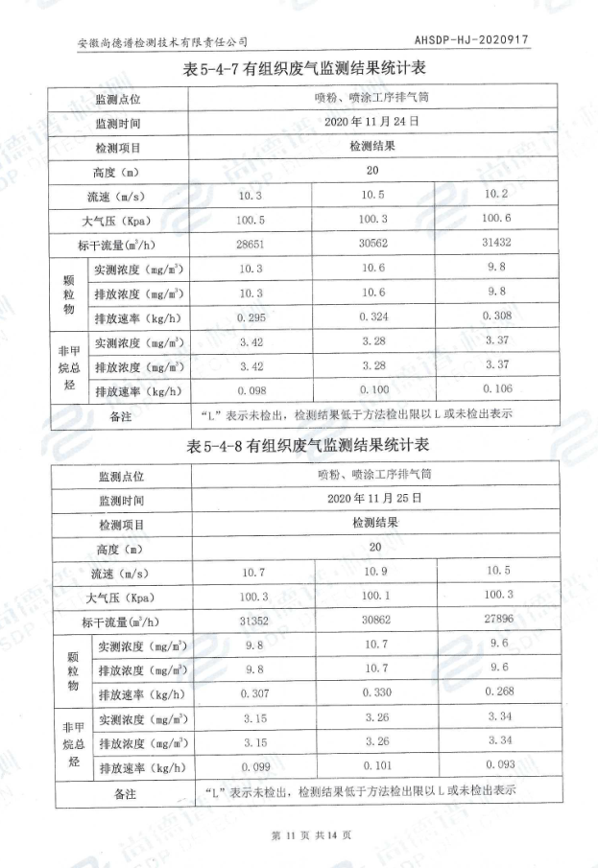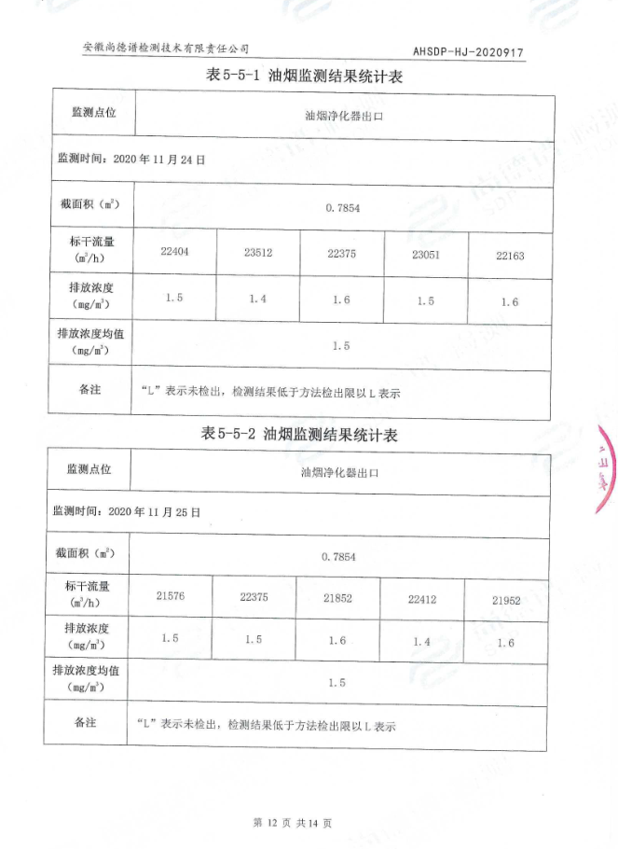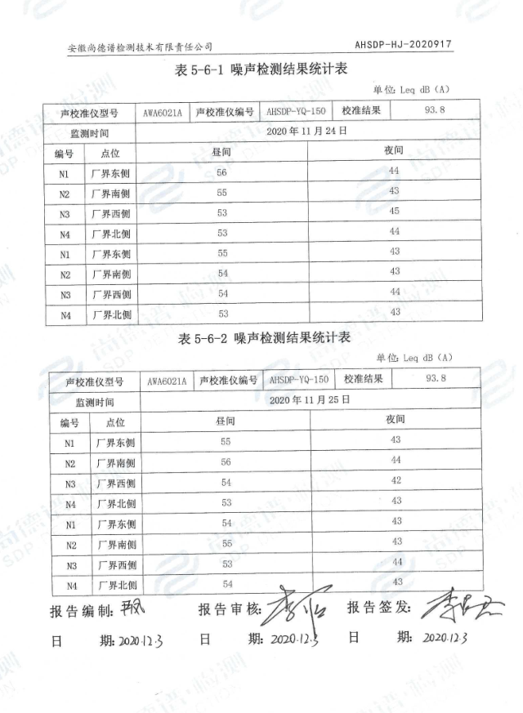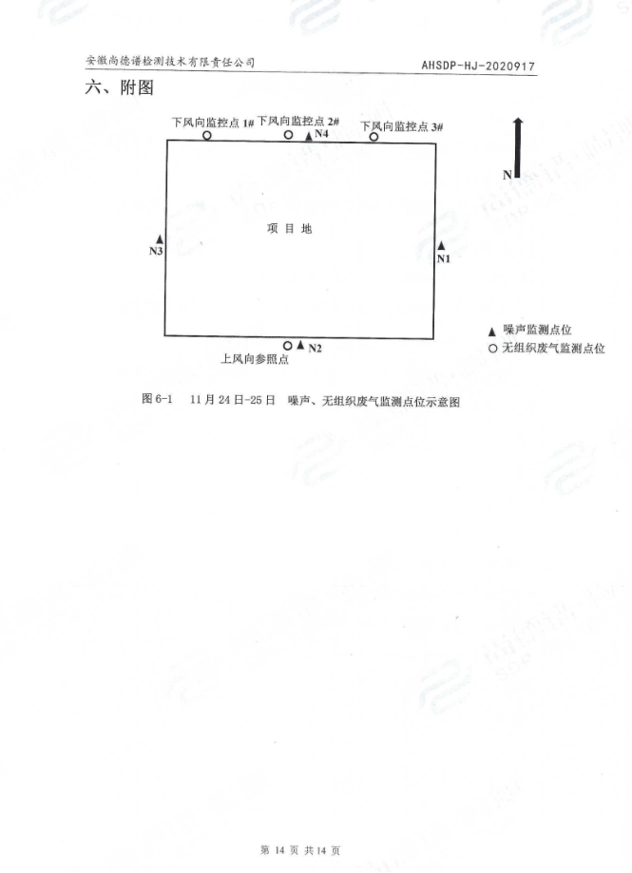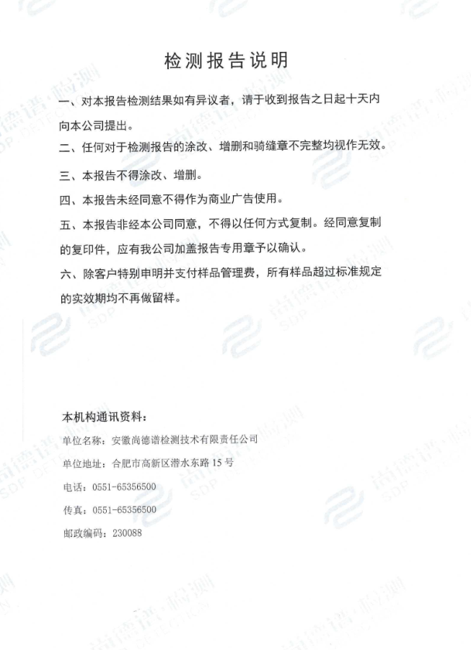
附件4：危废协议

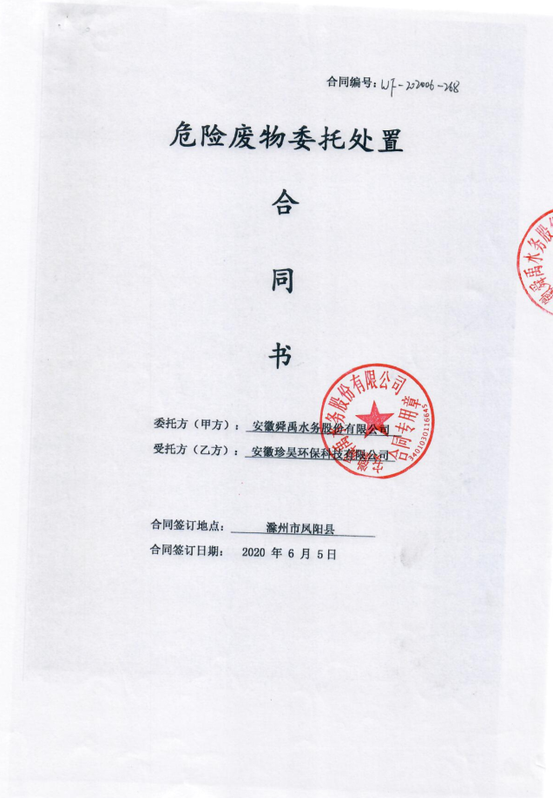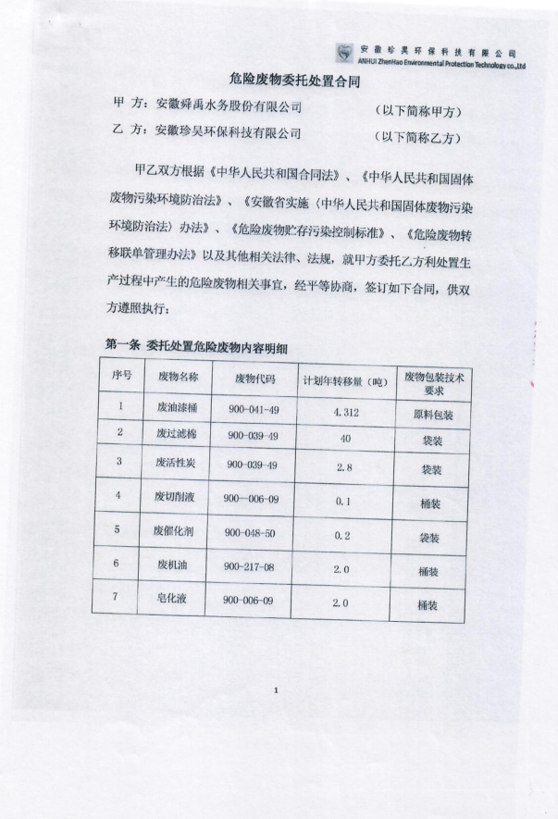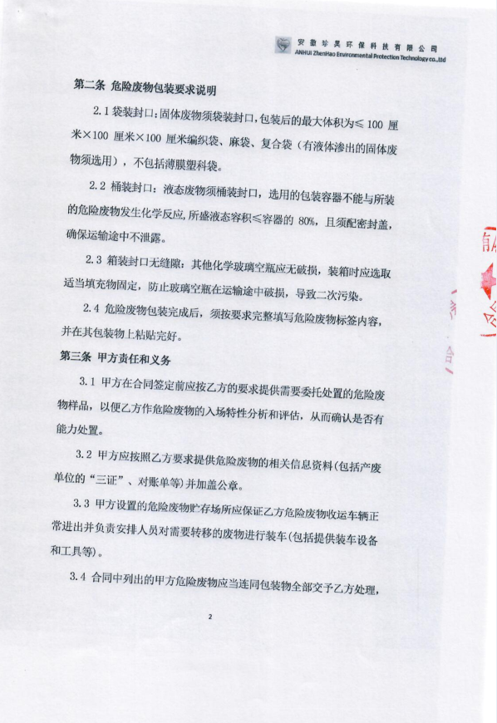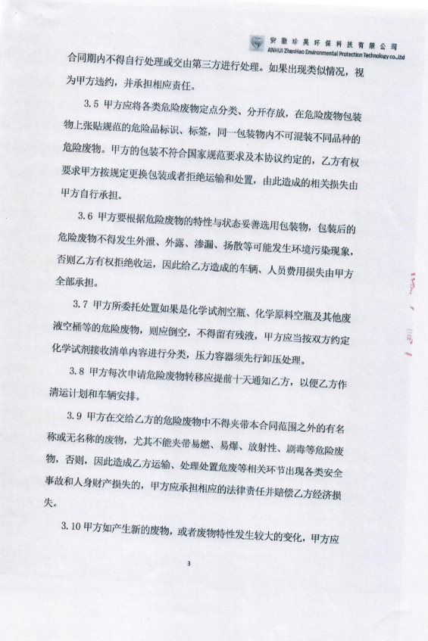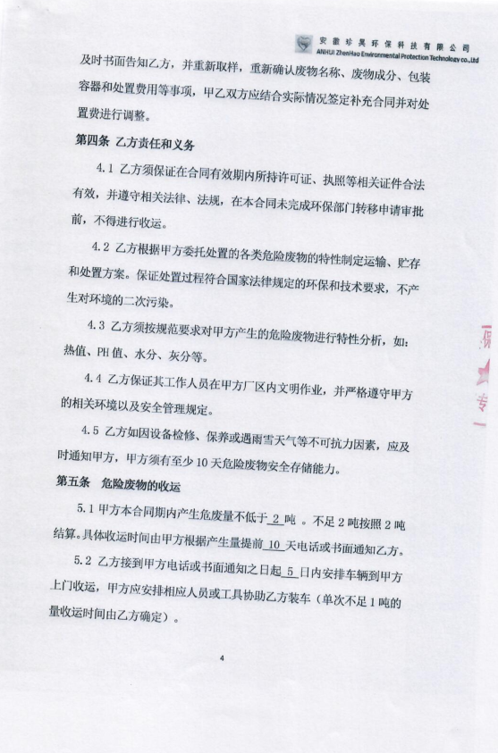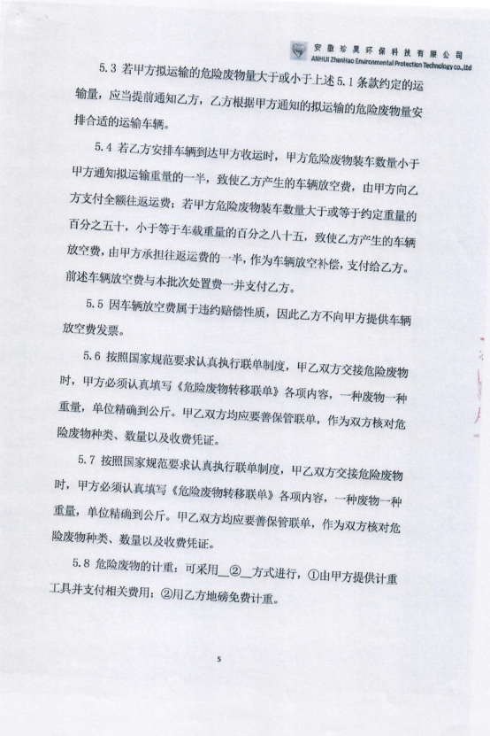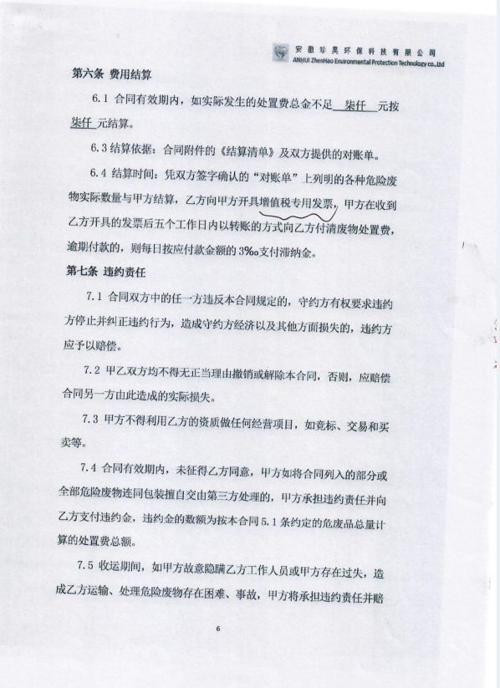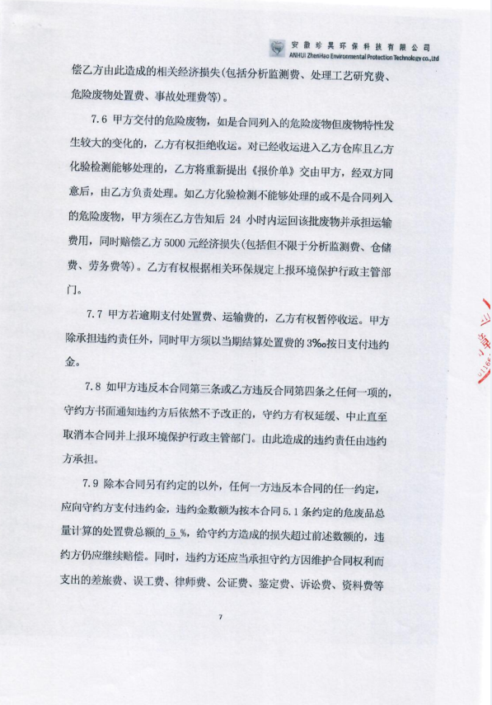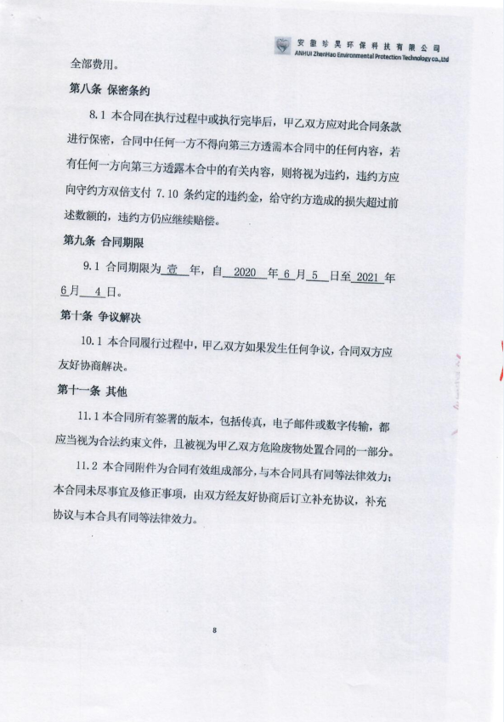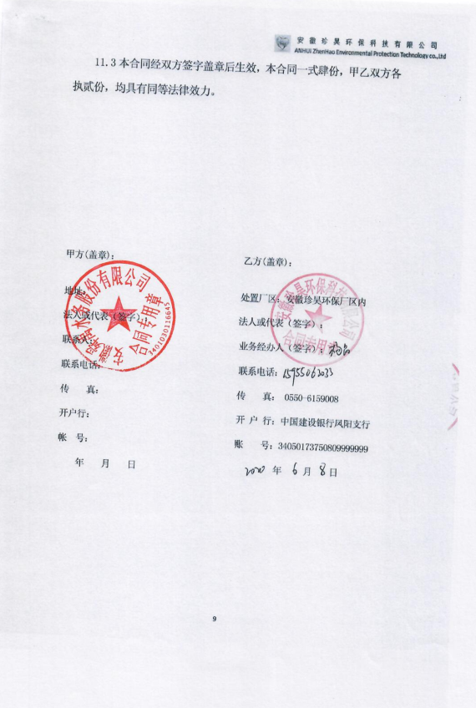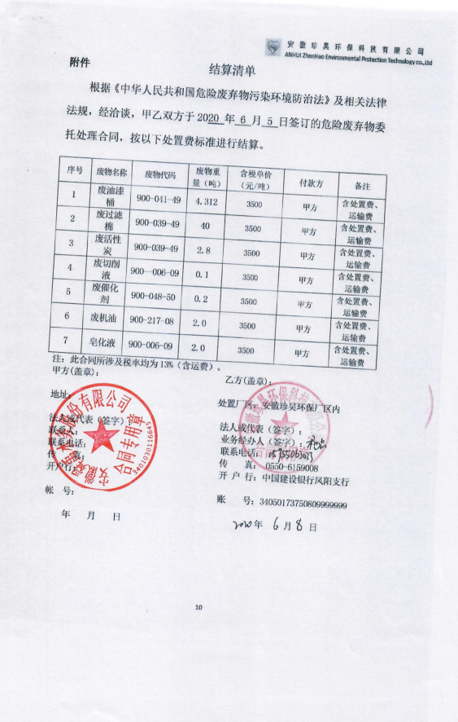
附件5：危废单位资质

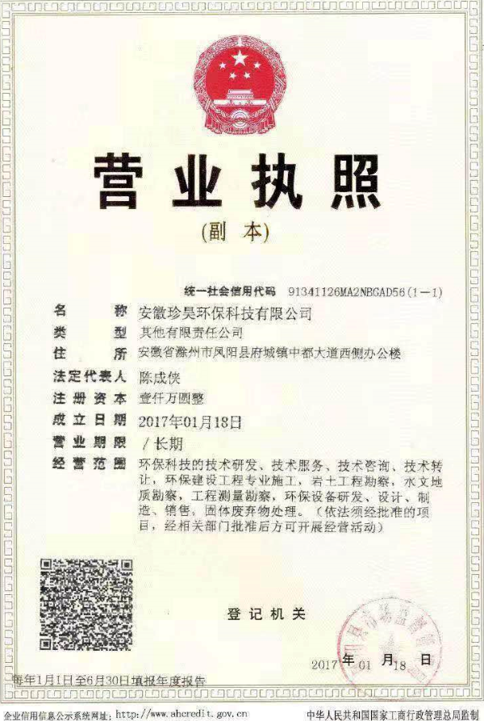
附件6：危废单位经营许可证
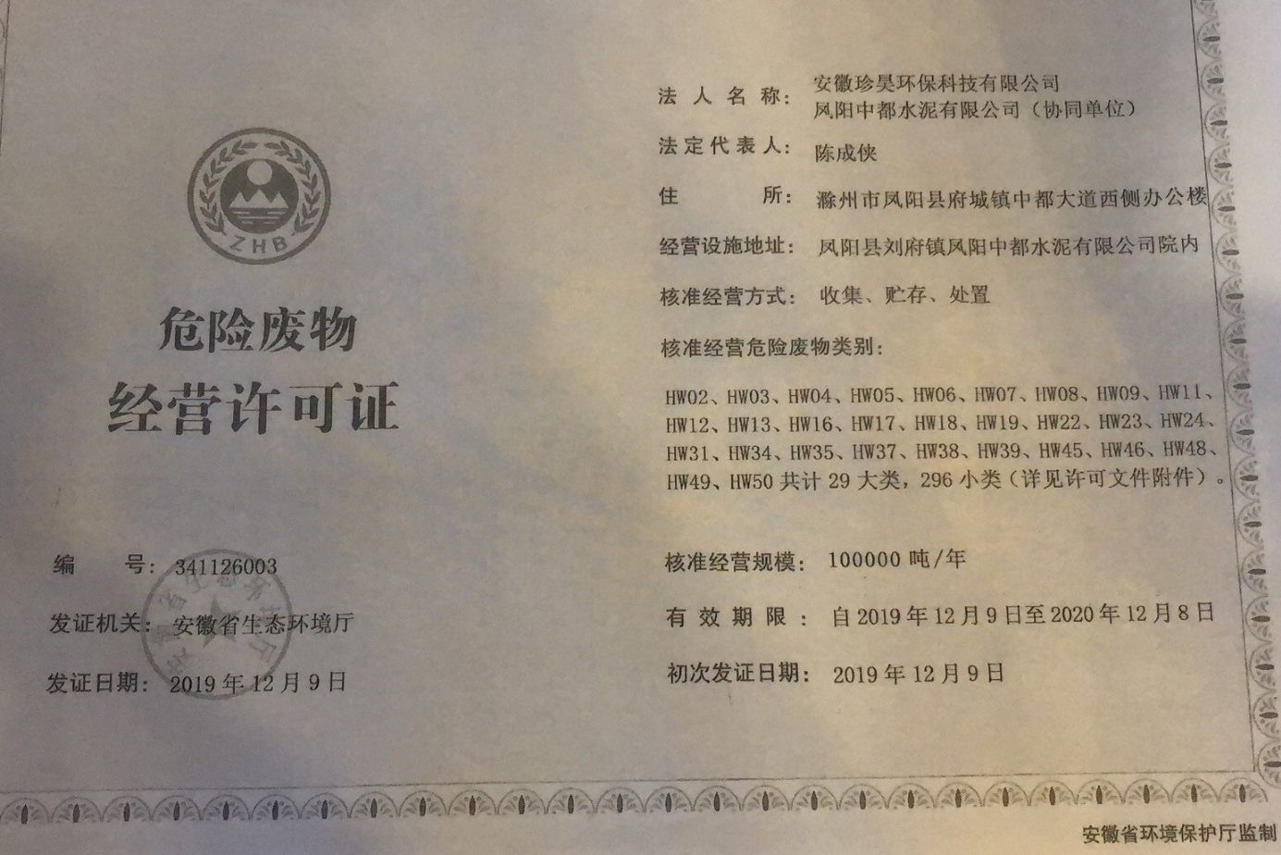

附图1：项目地理位置图
